
Проект по мелкой моторике «Весёлые прищепки»
Воспитатель группы раннего возраста
Ангажанова Т.А.
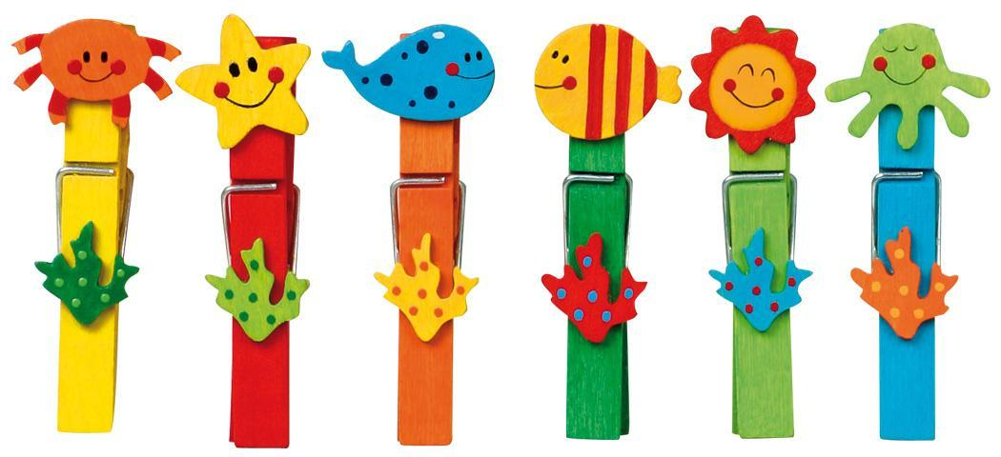

Актуальность проекта
«Истоки способностей и дарования детей — на кончиках их пальцев. От пальцев, образно
говоря, идут тончайшие нити - ручейки, которые питают источник творческой
мысли. Другими словами, чем больше мастерства в детской руке, тем умнее ребёнок»
В.А.Сухомлинский
Уже давно ни для кого не секрет, что развитие мелкой моторики
(гибкости и точности движений пальцев рук) и тактильной чувствительности-
мощный стимул развития у детей восприятия, внимания, памяти, мышления
и речи. Дети, у которых лучше развиты мелкие движения рук, имеют более
развитый мозг, особенно те его отделы, которые отвечают за речь. Пальцы
рук наделены большим количеством рецепторов, посылающих импульсы в
центральную нервную систему человека.
Поэтому очень важно уже с самого раннего возраста развивать у ребёнка
мелкую моторику. Но делать упражнения малышу будет скучно — надо обратить
их в интересные и полезные игры.
Наряду с развитием мелкой моторики развиваются память, внимание, а также
словарный запас вашего малыша.
Мелкая моторика рук — это разнообразные движения пальчиками и ладонями.
Очень хорошо, когда дома много разнообразных игрушек, в которые
детям и родителям интересно вместе играть. Но очень немногие задумываются,
что огромный потенциал развития мелкой моторики, тактильной
чувствительности дает малышам сама жизнь.
Можно развивать гибкость пальчиков и тактильную чувствительность
детей, организуя развивающие игры для малышей при помощи обычных
предметов домашнего обихода. Самое главное — для того, чтобы играть с
ребенком, нам не нужно ничего покупать специально — у нас все под рукой:
пуговицы, баночки, тюбики, крышки, крупа, полотенца, тряпочки, бумага.
Уровень развития мелкой моторики - один из показателей интеллектуальной
готовности к обучению. Обычно ребенок, имеющий высокий уровень развития
мелкой моторики, умеет логически рассуждать, у него достаточно развиты
память и внимание, связная речь.
Актуальность работы по развитию мелкой моторики детей раннего возраста
обусловлена и возрастными психологическими и физиологическими
особенностями детей: в раннем и младшем дошкольном возрасте интенсивно
развиваются структуры и функции головного мозга ребенка, что расширяет его
возможности в познании окружающего мира. Воспитателю, организуя
разнообразную деятельность детей с предметами, игрушками и природными
объектами, важно активизировать у детей сенсорные основы познания, учить
малышей использовать разные органы чувств для получения информации об
окружающем мире: зрение, слух, обоняние, тактильные ощущения. Занятия по
данной программе проводятся в игровой форме. Во время игры максимально
реализуется ситуация успеха, следовательно, работа происходит естественно,
не возникает психического напряжения.
Ребенок постоянно изучает, постигает окружающий мир. Основной метод
накопления информации — прикосновения. Ребенку необходимо все хватать,
трогать, гладить и пробовать на вкус. Роль взрослого помочь ему в этом, дать
необходимый стимул для развития.
Поэтому начинать работу по развитию мелкой моторики нужно с самого
раннего возраста. В работе с детьми хорошо использовать деревянные игрушки,
пирамидки, каталки, матрешки, кубики и т.д. Эти игрушки экологически
безопасны, потому что делаются из натурального дерева. Они вызывают интерес
у детей, так как яркие, легкие и дети манипулируют различными действиями.
Деревянные игрушки в большинстве своем достаточно просты. Простота форм
и четкость цвета помогает при изучении фигур и запоминании цветов. Так же
простота игрушки позволяет ребенку фантазировать, придумывать свой вариант
и в итоге развивает воображение.
Особенный интерес у малышей вызывают прищепки, выполненные из
этого замечательного материала. Использование прищепок — это развитие не
только тонких движений пальцев, но и речи. Детям нравится выполнять задания
с прищепками. Их привлекает необычность и новизна таких заданий. С помощью
их и наших умелых ручек можно создать различные изделия, применив фантазию
и выделив время.
Игры и упражнения с прищепками имеют ещё одно немаловажное
преимущество: играть с ними можно как в группе, так и на прогулке.
Использовать упражнения с прищепками можно в различных видах деятельности
и при различной форме организации детей. Игры с прищепками доступны в
работе с детьми самого раннего возраста. Прищепки, приготовленные к работе
должны иметь основные цвета (красный, синий, желтый, зелёный).
Прищепки являются очень ценным материалом и для оформления
координированного взаимодействия обеих рук ребенка. Одна рука будет
сжимать — разжимать прищепку, а другая подносить нужный для выполнения
работы материала. Прищепки еще называют «детским эспандером», потому что
для сжатия кончиков прищепки требуются определенные усилие пальцев, от
многократного сжатия мышц пальцы становятся сильнее, мелкая моторика
развивается очень эффективно. Из обычных прищепок можно вместе с детьми
создать целый сказочный мир! Сколько креативных, необычных идей уже
существует, а сколько еще можно придумать!

Данная тема проекта была мной выбрана, так как на основании
наблюдения и мониторинга мной было выявлено, что у 60% детей слабо
развита мелкая моторика пальцев рук.
Цель проекта - развитие тонких движений пальцев рук.
Задачи:
1. Учить сопоставлять цвет предмета с цветом прищепки;
2. Формировать координацию движений пальцев и кистей рук;
3. Развивать навыки ручной умелости;
4. Упражнять в узнавании, дифференциации и проговаривании цвета.
Участники проекта: дети, воспитатель, родители.
Вид проекта: практико — ориентированный.
Возраст участников: дети 2 — 3 лет.
Сроки и этапы реализации: Проект рассчитан на 2 недели и включает
следующие этапы:
1. Подготовительный этап включает в себя
- диагностику детей,
- подбор методической литературы,
- изготовление пособий,
- планирование деятельности всех участников проекта (Приложение 1).
2. Реализация проекта (введение в образовательную деятельность
намеченных мероприятий). (Приложение 2)
З. Анализ результатов проделанной работы, итогов реализации
проекта, выявление уровня сформированности развития мелкой моторики рук.
Основные формы реализации проекта: беседы, игры, работа с педагогом.
Предполагаемый результат проекта: Игры с разноцветными прищепками
очень интересны и разнообразны. Они развивают мелкую моторику рук у
детей дошкольного возраста, формируют представления о цвете, «форме,
величине, способствуют развитию ощущений собственных движений,
стимулируют речевую активность детей.
Воспитанники проявляют особый интерес к играм с разноцветными
прищепками. Развитие личности ребенка происходит через игру, близкую и
понятную ему. Прищепки лежат в разноцветных коробочках и контейнерах в
удобном месте для детей, привлекают их внимание яркостью, необычностью,
оригинальностью.
Если прицепить прищепки к разноцветным кружкам, то получим самые
разные цветы: рюмашки, васильки, подсолнухи и т.д. Прикрепив к зеленому
треугольнику зеленые прищепки, получим елочку. А можно получить
красивых бабочек и стрекоз прикрепив прищепки к разноцветным овалам.
Фантазировать можно бесконечно. Играя с детьми, нужно не забывать
сопровождать все свои действия речью.
Можно придумать самые разные
- истории и рассказать их детям.Дети должны освоить технику работы с
прищепками.
- Развивать мелкую моторику рук, которая способствует активизации
моторных речевых зон головного мога и вследствие этого — развитие речевой
функции.
Планируемый образовательный результат реализации проекта:
- 1. Созданы условия для развития мелкой моторики рук у детей младшего
- дошкольного возраста в процессе дидактических игр с прищепками
- 2. Представлен систематизированный материал по развитию мелкой
- моторики рук (игры, упражнения)
- З. Подготовлены рекомендации для родителей по развитию мелкой
- моторики
- 4. Развитие мелкой моторики и координации пальцев рук воспитанников
- уровня соответствующего данному возрасту
- Основные принципы (правила) работы педагога при реализации
- проекта:
- уважение к ребенку, к процессу и результатам его деятельности в сочетании
- с разумной требовательностью;
- комплексный подход при разработке занятий;
- систематичность и последовательность занятий;
- вариативность содержания и «форм проведения занятий;
- наглядность;
- адекватность требований и нагрузок, предъявляемых к ребенку в процессе
- занятий;
- постепенность (пошаговость) и систематичность в освоении материала,
- следование от простых и доступных знаний к более сложным,
- комплексным;
- индивидуализация темпа работы - переход к новому этапу обучения только
- после полного освоения материала предыдущего этапа;
- повторность (цикличность повторения) материала, позволяющая
- формировать и закреплять механизмы реализации функции.
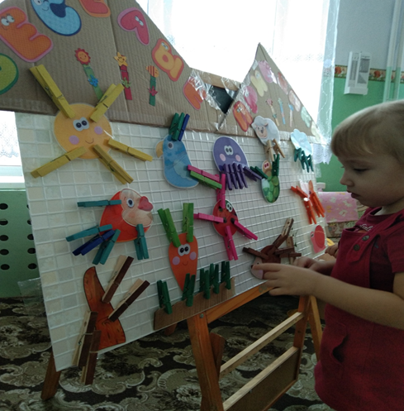
Приложение 1
Планирование деятельности всех участников проекта
День  недели | Формы работы с детьми | Работа с семьей
 | Диагностическое исследование | Анкетирование родителей
1 | Знакомство с прищепками  Упражнение с прищепками «Аист»  Игра «Травушка на нашей полянке» | Консультация для  родителей «Учите, играя»
2 | Упражнение с прищепками «Волк»  Игра «Тучка» | Папка -  передвижка  «Солнышко в руках»
3 | Упражнение с прищепками «Гусь»  Игра «Рыбка»
4 | Упражнение с прищепками «Лиса»  Игра «Солнышко»
5 | Упражнение с прищепками «Собака»  Игра «Стрекоза»
6 | Упражнение с прищепками  «Интересный разговор»  Игра «Морковка»
8 | Упражнение с прищепками «Грачата»  Игра «Птички»
9 | Упражнение с прищепками «Наша  мамочка устала»  Игра «Сказочный домик»
10 | Упражнение с прищепками «Игровой  самомассаж»  Игра «Веселый ежик»
Приложение 2
Реализация проекта:
1 день.
Педагог показывает детям прищепки, рассказывает об их предназначении в
быту, предлагает малышам рассмотреть их и поиграть с ними.
Упражнение с прищепками «Аист»
Открыть прищепку до упора и закрыть со щелчком. Прислушаться, как
щелкает «клюв» аиста.
Аист крылья расправляет,
Аист клювик раскрывает.
Игра «Травушка на нашей полянке»
Цель: Формировать координацию движений пальцев и кистей рук.
Воспитатель: Однажды летом мальчик Вася вышел на улицу. Было так
хорошо, красиво, тепло. Что же он увидел перед собой? (Воспитатель
показывает заготовку из картона «траву»)
Дети: Травку.
Воспитатель: Правильно, молодцы ребята! А теперь давайте и мы сделаем
свою красивую лужайку! Берем полоску картона и прикрепляем к ней
зеленые прищепки.
Дети выполняют задание, а воспитатель помогает сам или просит уже
выполнивших задание помочь остальным.
Воспитатель: Какая у нас травка? Пушистая, мягкая, а кончики остренькие
(предложите потрогать прищепки). Какого цвета?
Дети: Зеленого.
Воспитатель: Правильно, молодцы! Смотрите, какую красивую лужайку мы
сделали!
Травка зеленеет,
Солнышко блестит;
Ласточка с весною,
В сени к нам летит
2 день.
Упражнение с прищепками «Волк».
Исходное положение для упражнения: согнутая в локте рука стоит на столе.
Прищепка удерживается указательным и большим пальцами. Ритмично
«открывать и закрывать ротик» прищепки, сопровождая действия
проговариванием стихотворных текстов:
Серый волк — зубами щёлк
Не боимся тебя, волк!
Воспитатель обращает внимание на то, чтобы «ротик раскрылся», нужно
сильнее нажать на края прищепки.
Игра «Тучка»
Цель: учить детей подбирать нужные прищепки одного цвета, развивать
мелкую моторику рук, тактильные ощущения.
Перед началом игры воспитатель выкладывает заготовки тучек и цветочка и
говорит: «Смотрите ребята, цветочек никак не может распуститься,
нужно ему в этом помочь. Для этого цветочек нужно полить, а сделать
это может тучка».
Дети совместно выполняют задание, прикрепляя к краю «тучки» прищепки,
используя пальцевой (пинцетный) захват, при этом можно приговаривать:
«Капай дождик веселей.
Нам цветочек ты полей!»
После того, как дети это сделали, нужно их похвалить, отметив, что с их
помощью цветочек вырос красивым.

Воспитатель. Вот какой сильный дождь прошел на улице! Он намочил все
деревья, кустарники, скамейки и все наши игрушки на участке. Гулять и
играть так - совсем не годится.

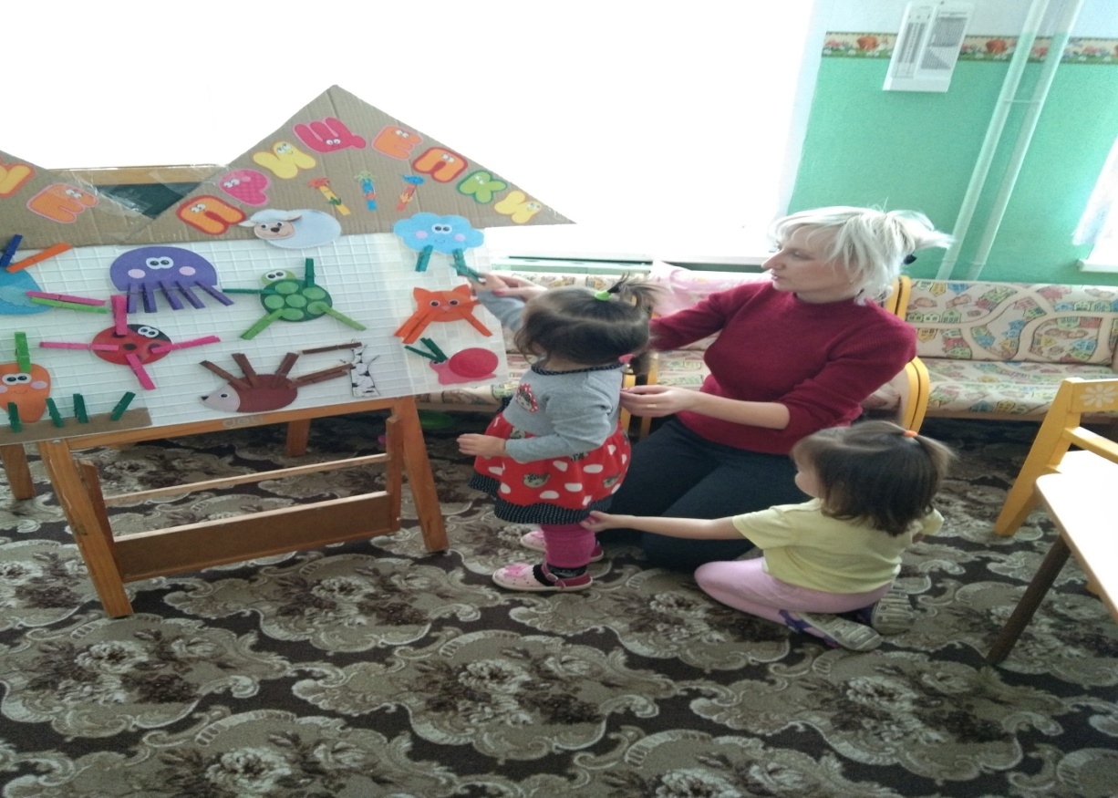
3 день.
Упражнение с прищепкой «Гусь».
Ритмично «открывать и закрывать ротик» прищепки, сопровождая действия
проговариванием стихотворного текста.
«Га-га-га, — гогочет гусь,
- Я семьей своей горжусь».
Игра «Рыбка».
Цель: Формировать координацию движений пальцев и кистей рук.
Воспитатель: Ребята, смотрите, юго к нам в гости приплыл?!
Дети. Это рыбка.
Воспитатель (показывает картинку с изображением рыбки): Правильно, это
рыбка. Посмотрите на картинку и покажите, где у рыбки глазки?
(Дети показывают глазки)
Воспитатель: А где у нее ротик? (Дети показывают на рисунке ротик рыбки).
Воспитатель: А где у нее хвостик? (Дети показывают хвостик)
Воспитатель: Ребята, а вы знаете, что рыбки плавают с помощью хвоста.
Хвост, как руль, помогает им поворачивать вправо и влево.
А теперь давайте сами сделаем рыбок. Вот рыбка, у нее есть глаза, ротик. Её
тело покрыто чешуей (маленькими блестящими пластинками). Вот только
плыть она не может. Почему?
Дети: У нее нет хвоста.
Воспитатель: Верно. Давайте поможем рыбке снова вернуться в море и
плавать в воде. Возьмите прищепки и добавьте каждой рыбке хвостик.
(Воспитатель выкладывает перед детьми вырезанные из цветного картона
заготовки рыбок, На них нарисованы рты и глаза, но отсутствуют хвосты. Детям
необходимо выбрать подходящие по цвету прищепки и добавить каждой рыбке
хвостик
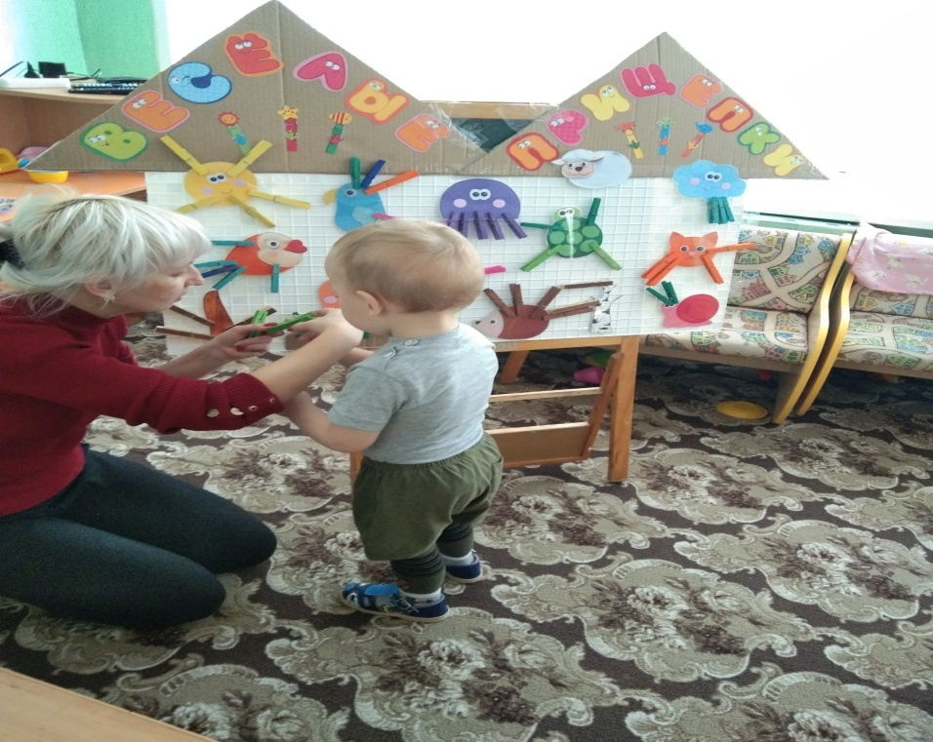
4день.
Упражнение с прищепкой «Лиса».
Ритмично «открывать и закрывать ротик» прищепки, сопровождая действия
проговариванием стихотворного текста.
Хитрая плутовка,
Рыжая головка,
Ротик открывает,
Зайчиков пугает.
Игра «Солнышко».
Цель: Обучать детей прицеплять прищепки по кругу, продолжать развивать
движения кистей и пальцев рук.
Воспитатель: Ребята, смотрите, к нам в гости пришло солнышко! Оно
потеряло свои лучики. Какого цвета лучи у солнца?
Дети. Желтого.
Воспитатель: Правильно. Давайте поможем солнышку снова заиграть своими
лучиками.
Солнышко, выгляни.
Красное, высвети
(Дети изображают солнце руками: скрещивают руки внизу, поднимают их
вверх и через стороны опускают).

На холодную водицу,
На шелковую травицу,
(Наклонившись, дети как бы поглаживают воду, травку).
На аленький цветочек,
(Дети выпрямляются, соединяют запястья рук вместе и округляют ладони).
На кругленький лужочек.
(Дети вытягивают руки вперед ладонями вверх и разводят их в стороны).
Воспитатель раздает детям, вырезанные из желтого картона заготовки
солнца. Малыши выбирают из коробки желтые прищепки и «возвращают»
солнцу лучи.
Воспитатель: Какое красивое солнышко! Как оно ярко светит!
Протянуло Солнышко,
Лучики свои,
На мое окошечко,
В летние деньки.
Ласково так смотрит,
И, согрев теплом,
Все же не
Знать — по нраву дом!
5день.
Упражнение с прищепками «Собаки»
Ритмично «открывать и закрывать ротик» прищепки, сопровождая действия
проговариванием стихотворного текста.
Две собаки лают,
Друг друга не кусают.
Только голос подают.
Видно, зубы берегут.
Игра «Стрекоза»
Цель: учить чередовать прищепки двух цветов; развивать мелкую моторику
Воспитатель: Отгадайте, кто это:
На ромашку у ворот
Опустился вертолет —
Золотистые глаза.
Кто же это?
Ответы детей.
Воспитатель: Правильно, это стрекоза. Давайте поможем нашей стрекозе
найти крылышки.
Воспитатель дает каждому ребенку вырезанную из цветного картона заготовку
стрекозы. Дети прикрепляют к стрекозе прищепки — крылышки.
Воспитатель: Молодцы! Какие красивые стрекозы будут летать на нашей
лесной полянке!

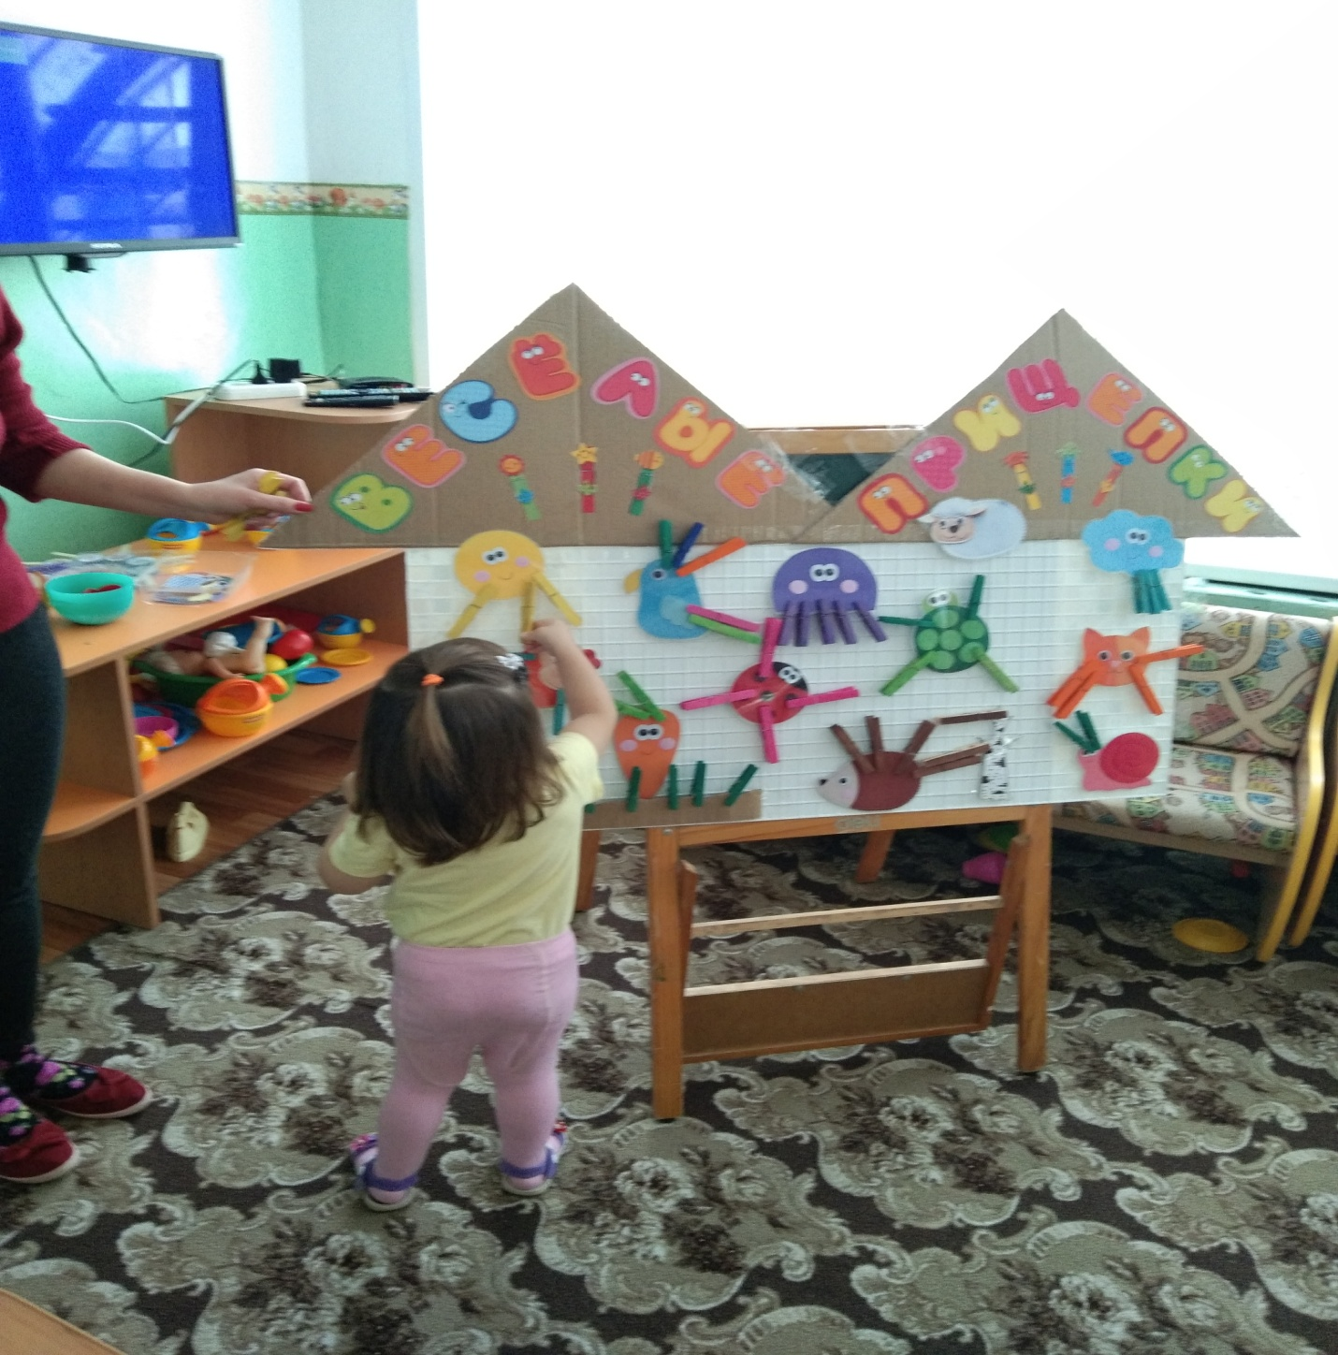
6 день.
Упражнение с прищепками «Интересный разговор»
Исходное положение для упражнения: согнутая в локге рука стоит на столе.
Прищепка удерживается указательным и большим пальцами. Ритмично
«открывать и закрывать ротик» прищепки, сопровождая действия
проговариванием стихотворных текстов:
Лягушонок: «Квак-квак!»
А утенок: «Кряк-кряк!»
Всё сказали, все спросили...
Хорошо поговорили!
Игра «Елочка»
Цель: продолжать развивать движения кистей и пальцев рук.
Для игры понадобятся прищепки зеленого цвета и заготовка в виде широкой
зеленой полоски из картона.
Воспитатель: А вот новая загадка.
Колкую, зеленую,
Срубили топором.
Красивую, зеленую,
Принесли к нам в дом.
Что же это?
Дети. Это ёлочка.
Воспитатель: Да, это елка, но она плачет. Она потеряла все свои иголочки.
Не плачь, не плачь, ёлочка! Мы тебе поможем.
(Воспитатель раздает детям вырезанные из зеленого картона треугольники.
Дети выбирают из коробки зеленые прищепки и «возвращают» ёлке её
иголочки).
Воспитатель (поглаживая елку): Ой! У ёлки иголки колки!
7 день.
Игра «Морковка»
Цель: развивать мелкую моторику рук, развитие конструктивного
мышления.
Воспитатель: Ребята, посмотрите, кто у нас в гостях?!
Дети: Зайка!
Воспитатель: Правильно, это зайка, но он отчего — то загрустил. Наверное, он
хочет кушать. А вы знаете, что зайка любит кушать?
Дети: Морковку.
Воспитатель: Правильно. Давайте мы его угостим морковкой! Ой, смотрите,
у неё потерялся хвостик, давайте ей сделаем новый!
(Воспитатель раздает детям вырезанные из оранжевого картона заготовки.
Дети выбирают из коробки зеленые прищепки и «возвращают» морковке
«ботву»).
Воспитатель: Какая красивая получилась морковка, оранжевая! Ребята, а
какого цвета у неё хвостик?
Дети: Зелёного.
Воспитатель: Правильно, а теперь давайте угостим зайку! Кушай зайка
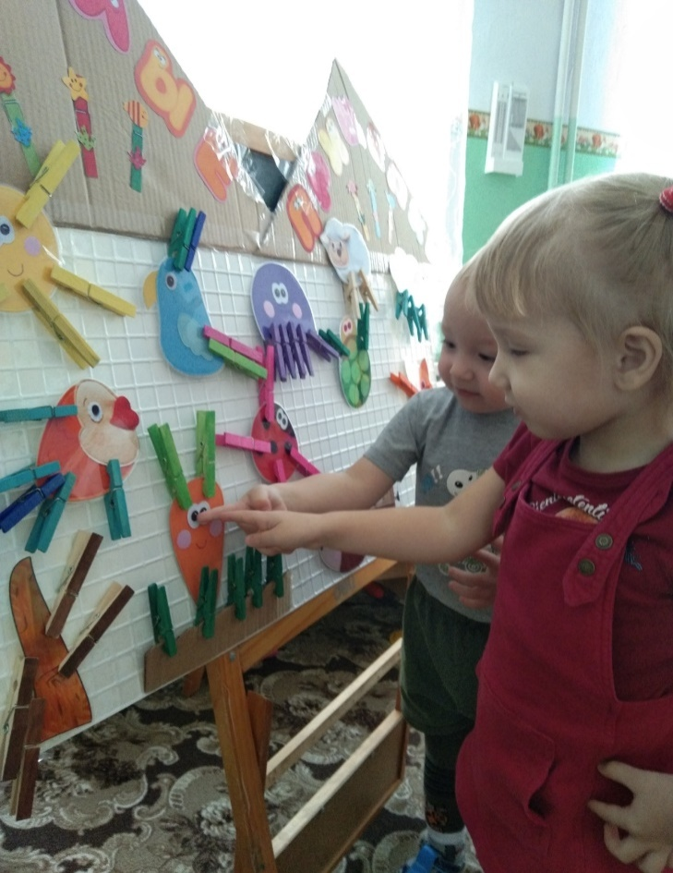
сладкую морковку!
Вкусной выросла морковка,
Очень длинная головка
Оранжевого цвета
Солнечного лета.
Хвостик над землей торчит,
И ребятам говорит:
Прояви сноровку,
Доставай морковку.
Вкусную и сладкую,
Но не ешь украдкой.
Вымой очень тщательно,
Все будет замечательно.
8 день.
Упражнение с прищепками «Грачата».
Локоть на столе. Водить прищепкой вправо-влево. Руку с открытой прищепкой
наклонить к поверхности стола и закрыть (повторить несколько раз). Затем рука
возвращается в исходное положение.
Двое маленьких грачат
Целый день в гнезде кричат
Открывают рты галчата:
Очень есть они хотят.
Игра «Птичка».
Цель: учить использовать цветовую гамму прищепок по выбору, развивать
творческие способности, мелкую моторику рук.
Воспитатель: Ребята, смотрите, кто к нам в гости прилетел?!
Дети: Птичка!
Воспитатель: А наша птичка — то загрустила!
Смотрите ребята, наша птичка потеряла хвостик, давайте ей поможем и
сделаем ей новый красивый хвостик!
(Дети выполняют задание, а воспитатель помогает им).
Рыбка: Спасибо ребята, без вас бы я не справилась!
Птица хочет пробудиться
Запевает песню птица,
Потому что птице с песней,
Пробуждаться интересней!
9 день.
Игра с прищепками «Наша мамочка устала»
Показать каждому малышу, как тремя пальчиками прищепить прищепку к
краю коробки. Держать прищепку следует вертикально. Действие
сопровождается словами:
Наша мамочка устала,
Всю одежду постирала.
Милой маме помогу,
Все прищепки соберу.
Игра «Сказочный домик».
Цель: Учить сопоставлять цвет предмета с цветом прищепки;
Возьмём обычную коробочку. На каждую сторону наклеим разную цветную
бумагу.
Говорим ребенку о том, что это не коробочка — а сказочный домик, где
каждая комната окрашена в свой цвет. А прищепки — это наши человечки,
которые живут в домике. Они вышли погулять на улицу и забыли, где живут.
Помогите им найти свои комнаты.
А когда дети устанут играть, пусть побросают прищепки внутрь коробки-
домика. Человечки пошли спать. Закройте её и потрясите.
Послушайте, как гремят прищепки.

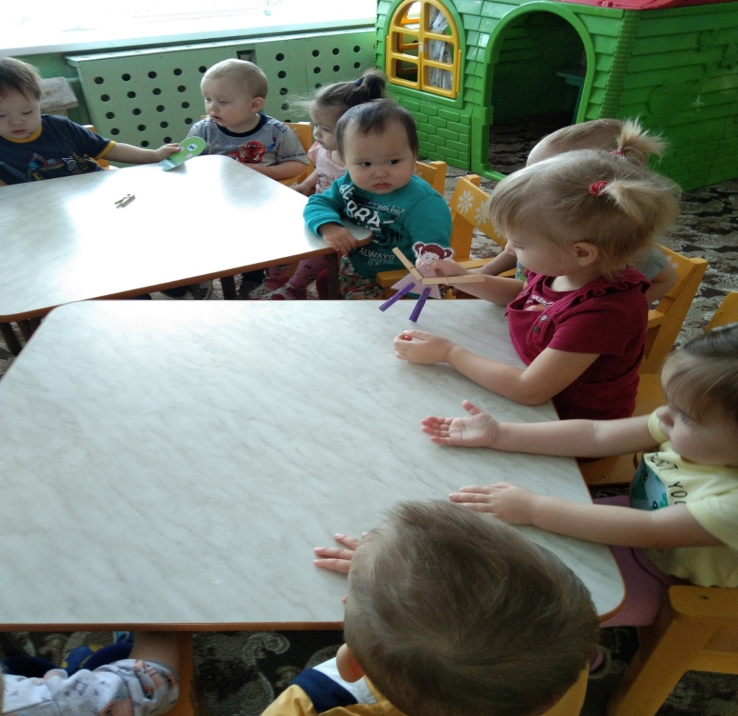
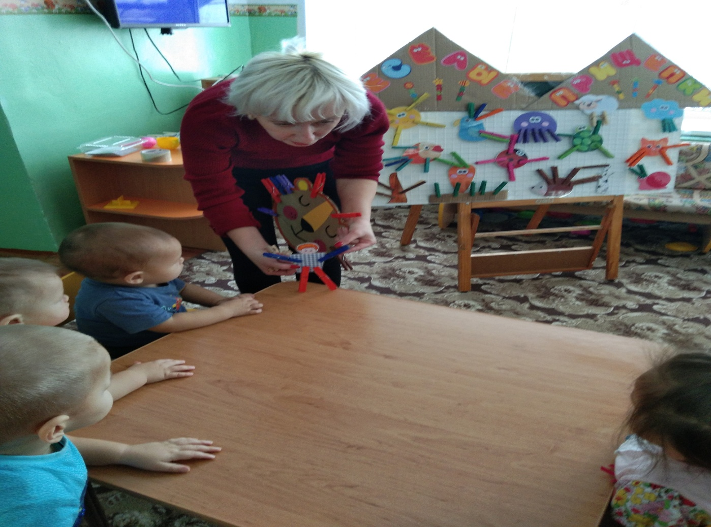
10 день.
Игровой самомассаж бельевыми прищепками
для развития речи, мелкой моторики пальцев рук детей.
Слова | Действия
Мы весёлые прищепки,  Коль поймам держим крепко!  Раз, два, три, четыре, пять!  Прищепки будем мы катать! | (Прищепка лежит на левой руке,  любуемся ею, покачивая головой вправо-  влево, накрываем ее правой рукой и  покатываем между ладонями)
Большой пальчик мы поймаем  И немного покачаем! | (Ловим прищепкой большой палец левой  руки и качаем пальчик с прищепкой)
Указательный поймаем  И немного покачаем! | (Ловим указательный палец левой руки  и качаем)
Средний пальчик мы поймаем  И немного покачаем! | (Ловим средний палец левой руки и  качаем)
Безымянный мы поймаем  И немного покачаем! | (Ловим безымянный палец левой руки и  качаем)
И мизинец мы поймаем  И немного покачаем! | (Ловим мизинец левой руки и качаем)
Раз, два, три, четыре, пять!  Прищепки будем мы катать! | (Прищепка лежит на правой руке,  накрываем ее левой рукой и  прокатываем между ладонями, затем  выполняем аналогичные действия на  правой руке)
1, 2, 3, 4, 5!  Мы закончили играть.  Пальчики свои встряхни  И немного отдохни! | (Соединяем поочередно пальцы обеих  рук, встряхиваем кисти рук, закрываем  глаза, отдыхаем)

Игра «Весёлый Ёжик».
Цель: Закрепление знания цвета (красный, желтый, зеленый, синий).
Развитие мелкой моторики рук. Обучение ориентированию в помещении
Материал: Прищепки четырех цветов. Они выполняют роль колючек. Ежики
тех же четырех цветов. Плюшевый или резиновый ежик несколько большего
размера, чем ежики малыши.
Подготовка к игре: По группе в укромных местах расставлены игрушки -
ежики (по числу детей). На столах лежат цветные прищепки.
Ход игры:
Начинаем с пальчиковой гимнастики, сопровождаемой текстом:
Повстречал ежонка еж:
”3дравствуй, братец! Как живешь? ”
Упражнение проводится сначала одной рукой, затем - другой, потом
руками.
Воспитатель: Ребята, к нам в гости сегодня пришел еж. (Показывает детям
игрушку - ежа, дети его трогают, здороваются с ним). Ежик, а почему ты
такой грустный?
Еж: Я шел к вам в гости со своими друзьями, а они по дороге потерялись.
Воспитатель: Ребята, поможем ежику найти его друзей?
(Дети ищут по группе ежей, и, найдя их, приносят воспитателю. Тот
рассматривает вместе с ними ежат. Выясняет, какого они цвета).
Воспитатель: Ребята, посмотрите, а у ежат колючек нет! Ёжик, а где же их
колючки?
Еж: Они их дома забыли.
Воспитатель: Ёжик, ёжик, где гулял?
Где колючки потерял?
Ты беги скорей к нам, ёжик.
Мы сейчас тебе поможем.
Воспитатель: Поможем ежатам вернуть иголочки на спину? но для этого
нужно найти прищепки такого же цвета, как и ежонок. Посмотрите на столы -
там лежат прищепки разного цвета. Саша, у тебя ежик какого цвета?
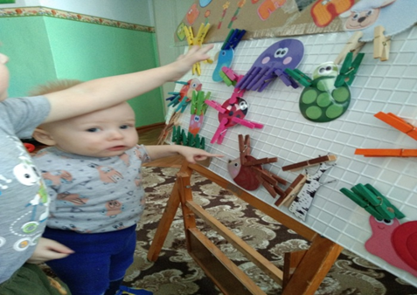
(Ребенок отвечает. Значит, найди
прищепки такого же цвета.
Дети выполняют задание, а воспитатель
помогает сам или просит уже
выполнивших задание помочь остальным).
Воспитатель: Молодцы, ребята! Ежик, а
тебе понравилось?
Еж: Да!
Заключение
Обработка результатов:
1 балл – низкий результат
2 балла – средний результат
3 балла – высокий результат
1 строка – до проведения проекта (синий цвет на диаграмме)
2 строка – после проведения проекта (красный цвет на диаграмме)
2 | 2 | 1 | 2 | 2 | 2 | 2 | 1 | 2 | 1 | 2
3 | 3 | 2 | 3 | 3 | 3 | 3 | 2 | 3 | 2 | 3
Диаграмма диагностики по развитию мелкой моторики
у детей второй группы раннего возраста
Обследовано 14 человек (100%)

По итогам диагностики моторика рук улучшилась почти на 30 %, и на этом не
стоит останавливаться. Таким образом, целенаправленная, систематическая и планомерная работа по развитию мелкой моторики рук у детей младшего
дошкольного возраста во взаимодействии с родителями будет способствовать формированию интеллектуальных способностей, положительно повлияет на
речевые зоны коры головного мозга, а главное – будет способствовать сохранению физического и психического здоровья ребёнка.
Приложение 3.
Художественное слово

***  Мы весёлые прищепки,  Коль поймам держим крепко!  Раз, два, три, четьих, пять!  Прищепки будем мы катать!  Большой пальчик мы поймаем  И немного покачаем!  Указательный поймаем  И немного покачаем!  Средний пальчик мы поймаем  И немного покачаем!  Безымянный мы поймаем  И немного покачаем!  И мизинец мы поймаем  И немного покачаем!  Раз, два, три, четыре, пять!  Прищепки будем мы катать!  Мы закончили играть.  Пальчики свои встряхни  И немного отдохни!  ***  Птица хочет пробудиться  Запевает песню птица,  Потому что птице с песней,  Пробуждаться интересней!  ***  Лягушонок: «Квак-квак!»  А утенок: «Кряк-кряк!»  Всё сказали, все спросили...  Хорошо поговорили!  ***  Две собаки лают,  Друг друга не кусают.  Только голос подают.  Видно, зубы берегут.  ***  Аист крылья расправляет,  Аист клювик раскрывает.  ***  Протянуло Солнышко,  Лучики свои,  На мое окошечко,  В летние деньки.  Ласково так смотрит,  И, согрев теплом,  Все же не уходит.  Знать — по нраву дом!  ***  Серый волк — зубами щёлк  Не боимся тебя, волк!  ***  Наша мамочка устала,  Всю одежду постирала.  Милой маме помогу,  Все прищепки соберу. | ***  Вкусной выросла морковка,  Очень длинная головка  Оранжевого цвета  Солнечного лета.  Хвостик над землей торчит,  И ребятам говорит:  Прояви сноровку,  Доставай морковку.  Вкусную и сладкую,  Но не ешь украдкой.  Вымой очень тщательно,  Все будет замечательно.  ***  Двое маленьких грачат  Целый день в гнезде кричат  Открывают рты галчата:  Очень есть они хотят.  ***  Колкую, зеленую,  Срубили топором.  Красивую, зеленую,  Принесли к нам в дом.  ***  Травка зеленеет,  Солнышко блестит;  Ласточка с весною,  В сени к нам летит.  ***  «Капай дождик веселей.  Нам цветочек ты полей!»  ***  Хитрая плутовка,  Рыжая головка,  Ротик открывает,  Зайчиков пугает.  ***  «Га-га-га, — гогочет гусь,  - Я семьей своей горжусь».  ***  Ёжик, ёжик, где гулял?  Где колючки потерял?  Ты беги скорей к нам, ёжик.  Мы сейчас тебе поможем.
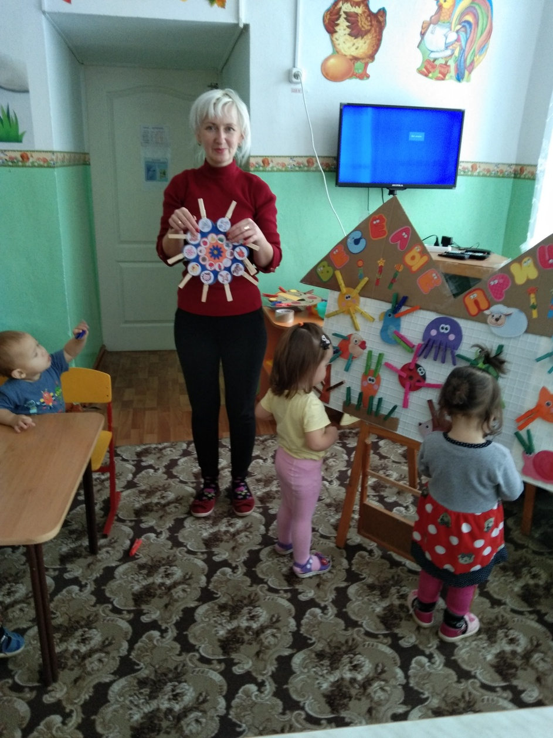
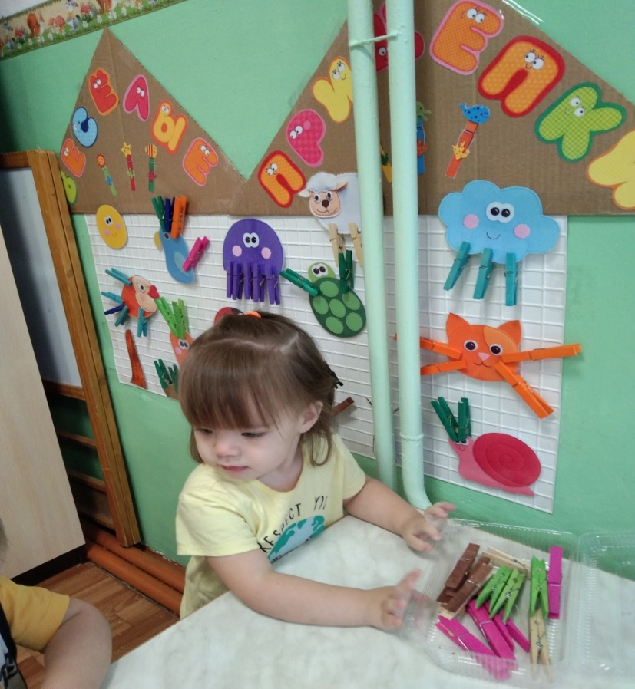
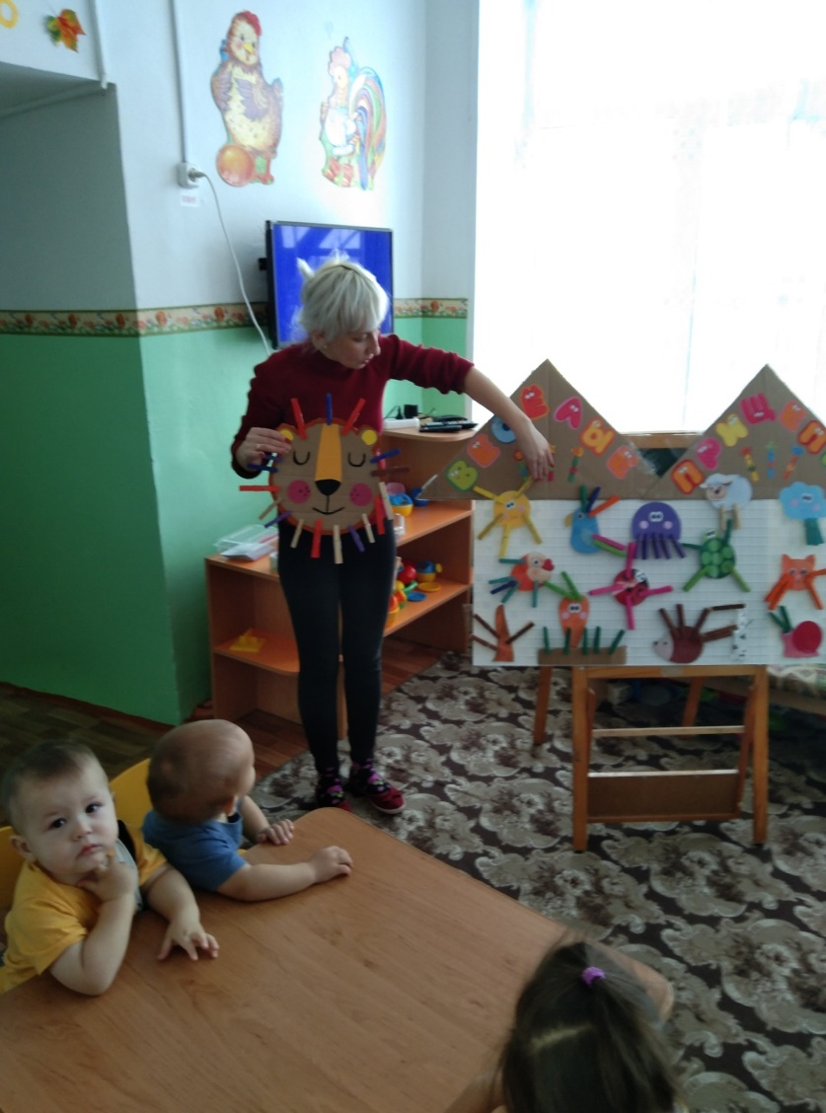

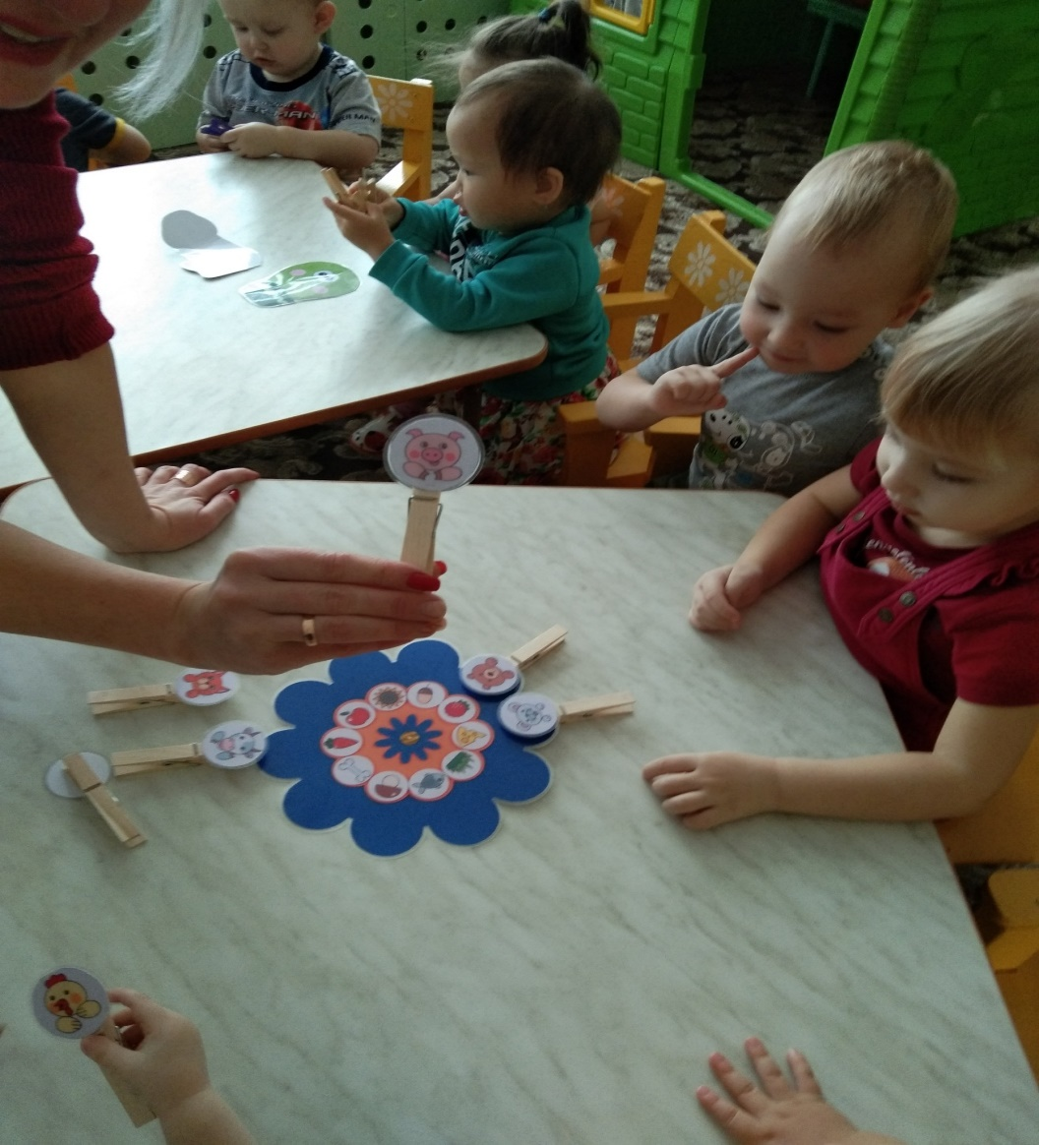

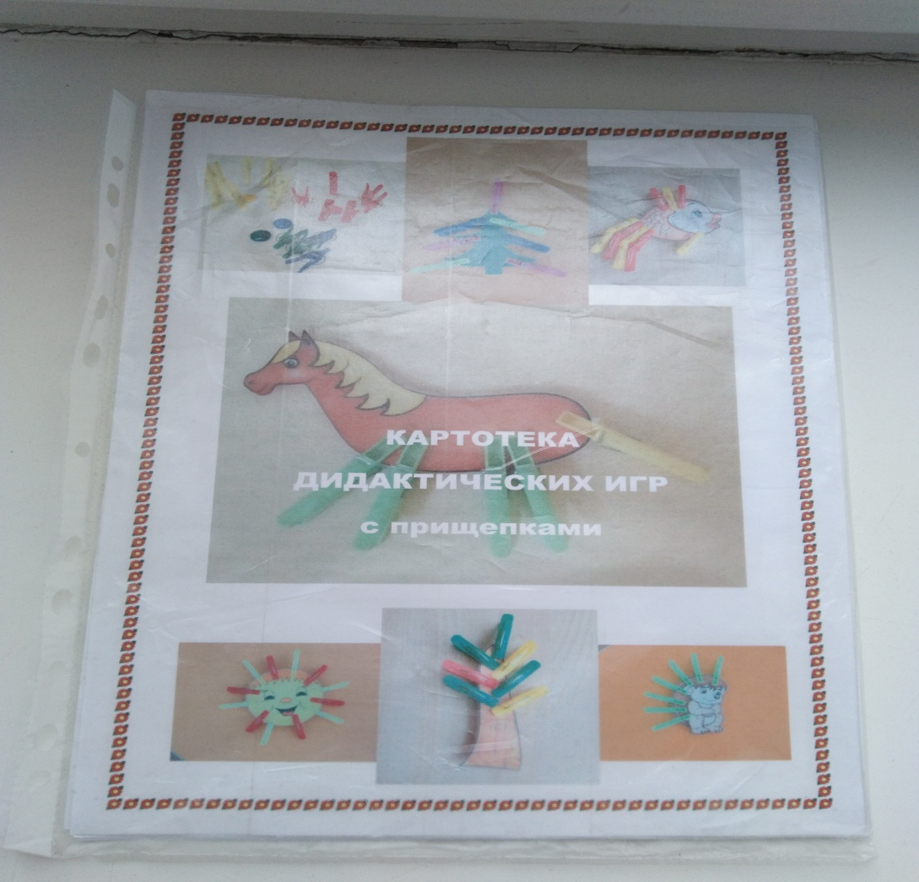
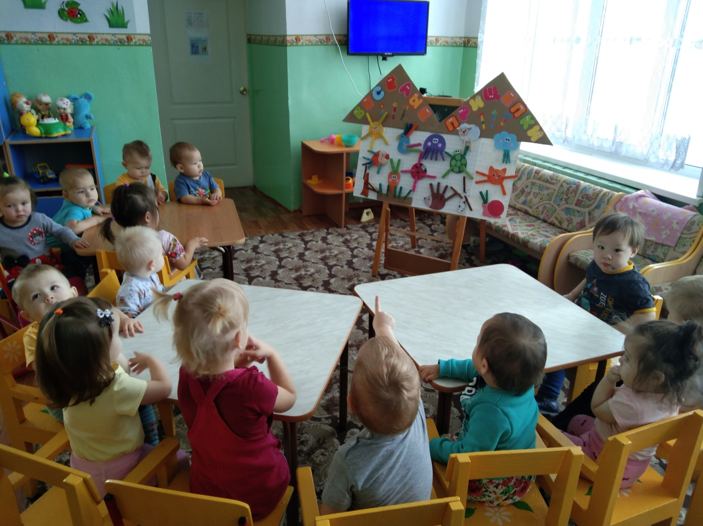

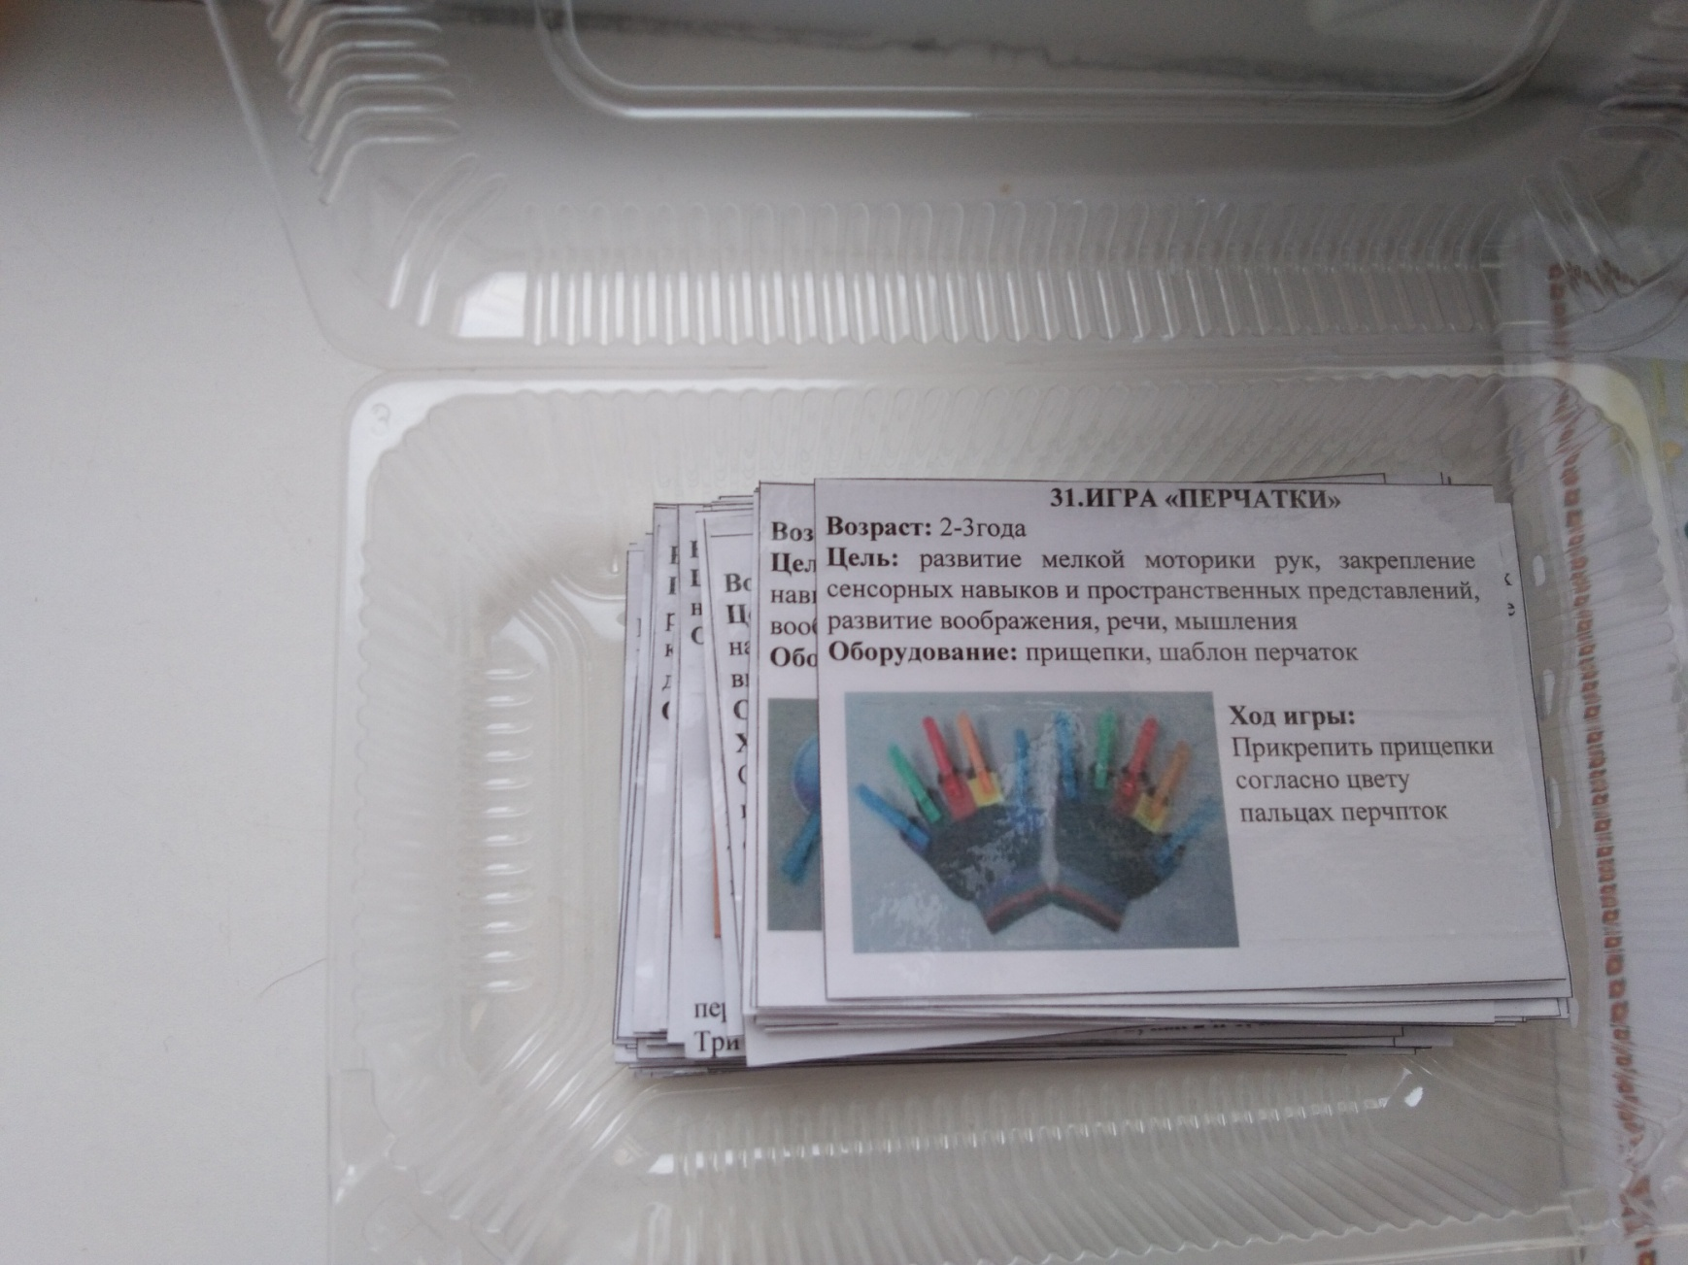
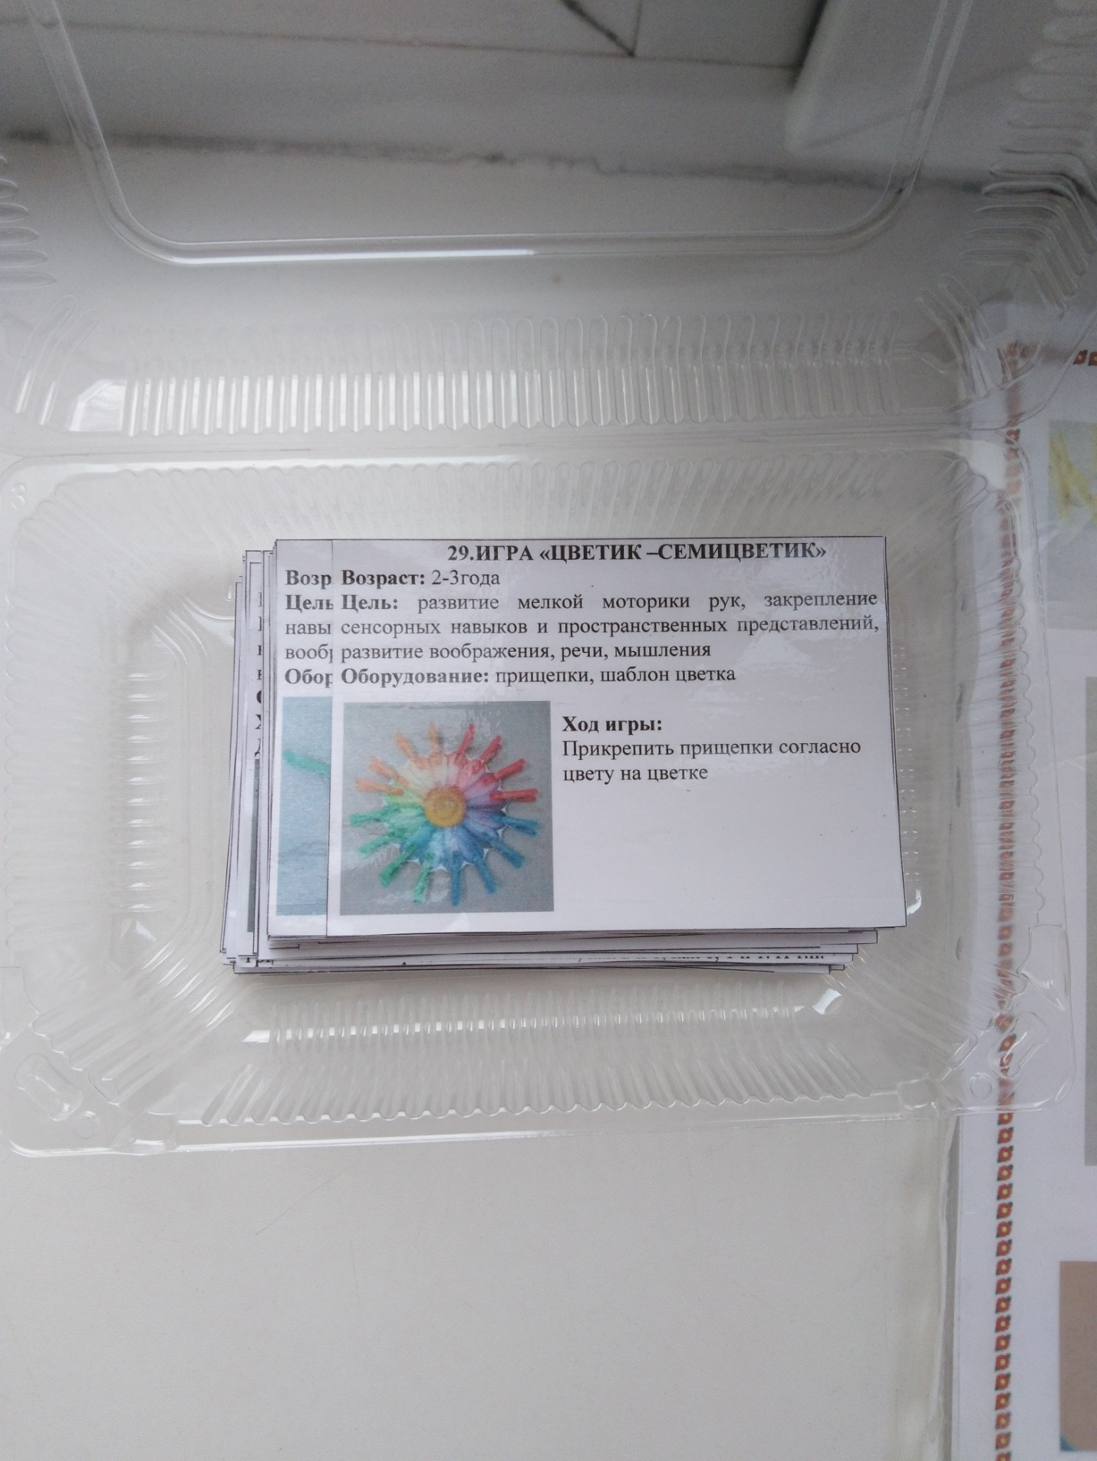

Выставка поделок из прищепок
«Удивительные превращения прищепки»
Предполагаемый совместный творческий проект по созданию театра на
прищепках и настольных игр является эффективным методом работы с
родителями, привлечением их к образовательной деятельности детей.
Цель направления деятельности проекта: развитие мелкой моторики у детей с
использованием бельевых прищепок в разных видах деятельности. Развивать
творческое воображение при изготовлении поделок из прищепок, развивать
память, речь ,оздаравливать организм ребенка при помощи массажа
прищепками, вовлекать родителей в педагогический процесс, провести выставку
поделок детей и родителей «Удивительные превращения прищепки»
В нашей выставке приняли участие :
«Русская матрешка», Баторова Арина и мама Дулма Баировна
«Ежик на прогулке»,Фомин Артем и мама Маргарита Сергеевна
«В гостях у сказки», Медведевы Артем и Юля и мама Любовь Степановна
«Совушка сова», Чашков Саша и мама Наталья Владимировна
«Салфетница»,Баторова Арина и мама ДулмаБаировна
«Веселая компания» ,Цыденжапов Тимур и мама Евгения Баировна
«В мире прищепок»,Татаурова Элина и мама Алена Борисовна
«Прогулка на природе», Батуева Сарана и мама Алена Михайловна
«Столик и кресло-качалка»,ЮсифоваАйнура и мама Марина Александровна
«Сказочный дракон»,Бухольцев Матвей и мама Олеся Сергеевна
«Кресло-качалка»,Чойдонова Ульяна и мама Мария Васильевна
«Зимняя сказка»,Баторова Арина и мама ДулмаБаировна
«Ветряная мельница»,ДарижаповАюр и мама Римма Гомбоевна
«Мой друг Далматинец»,Степанов Максим и мама Юлия Владимировна.

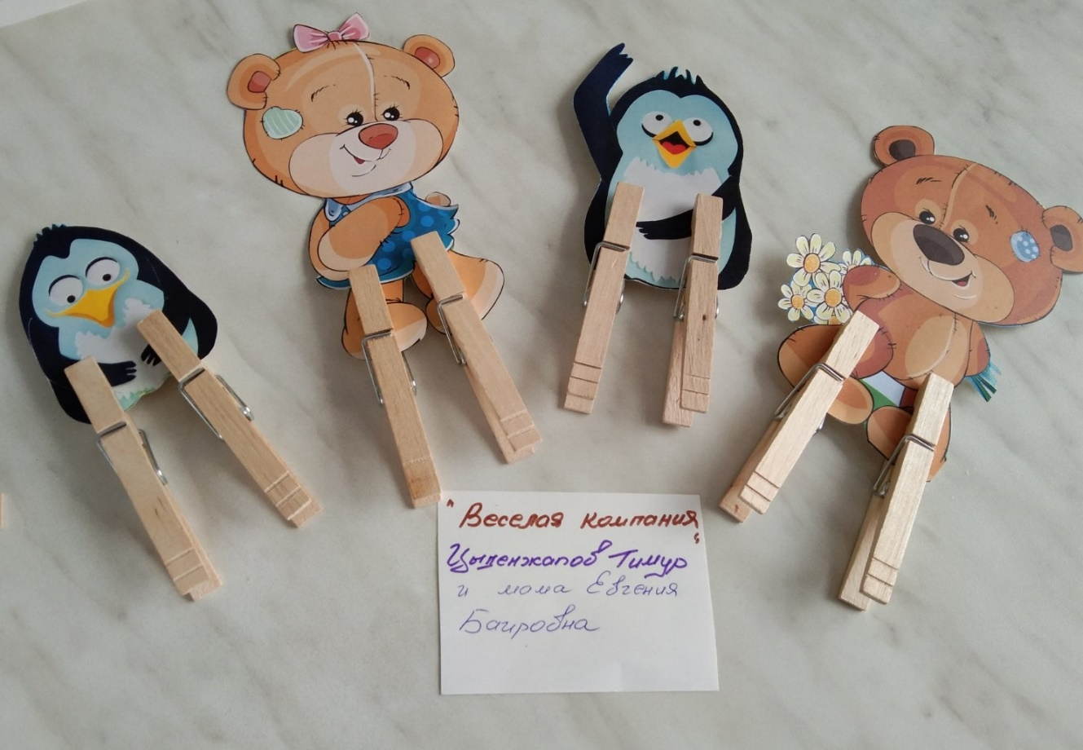
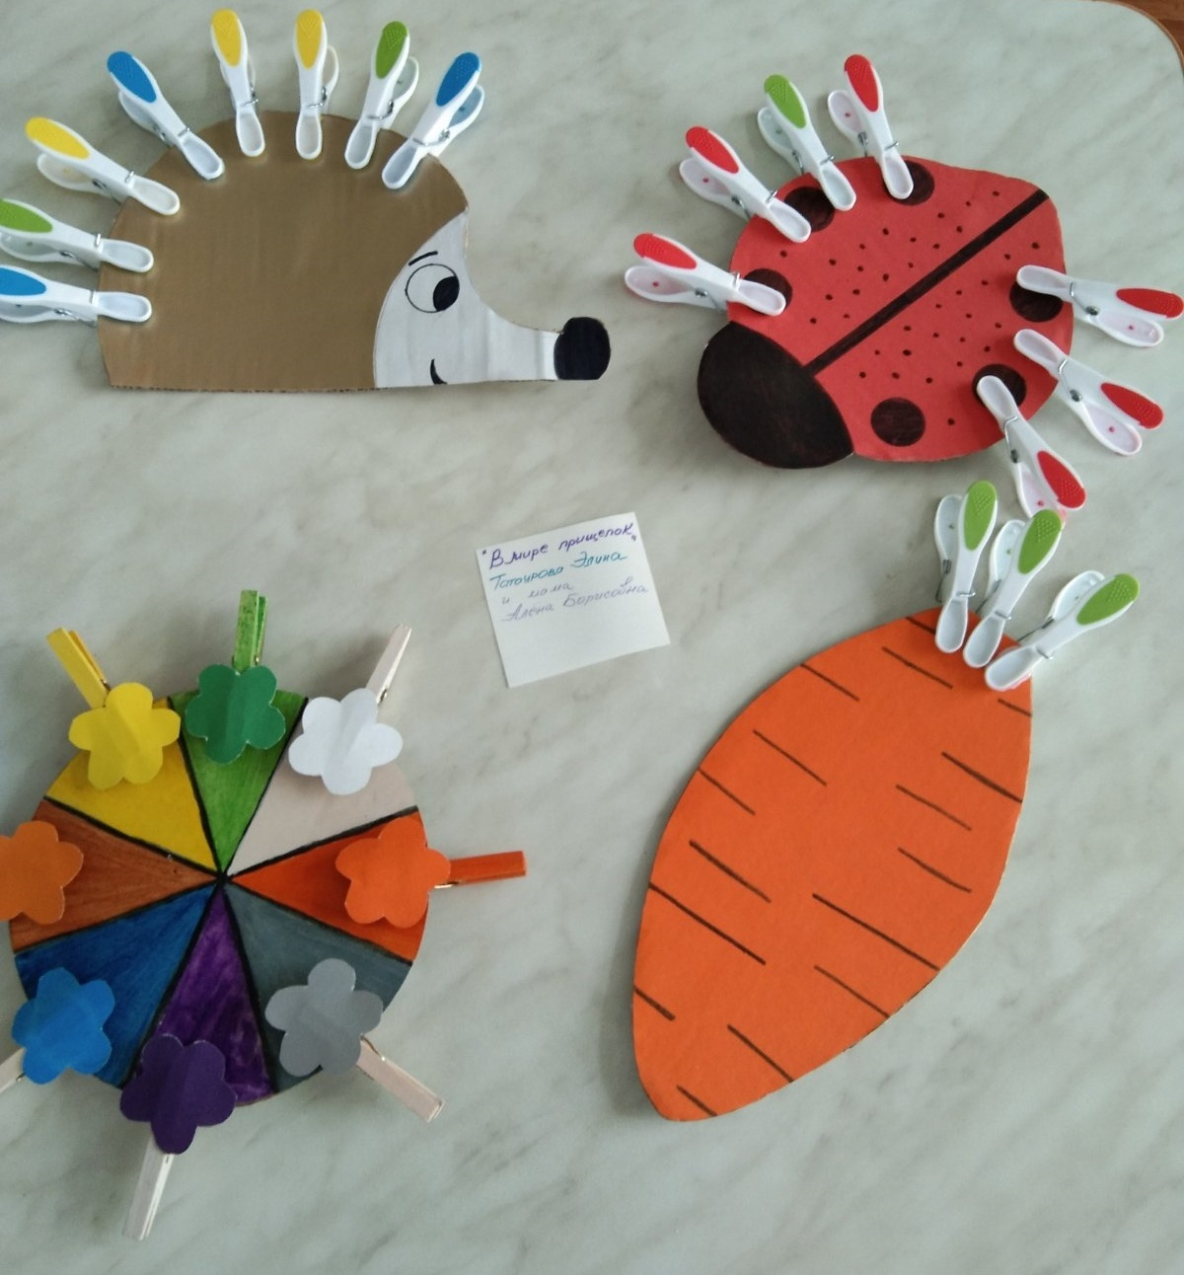

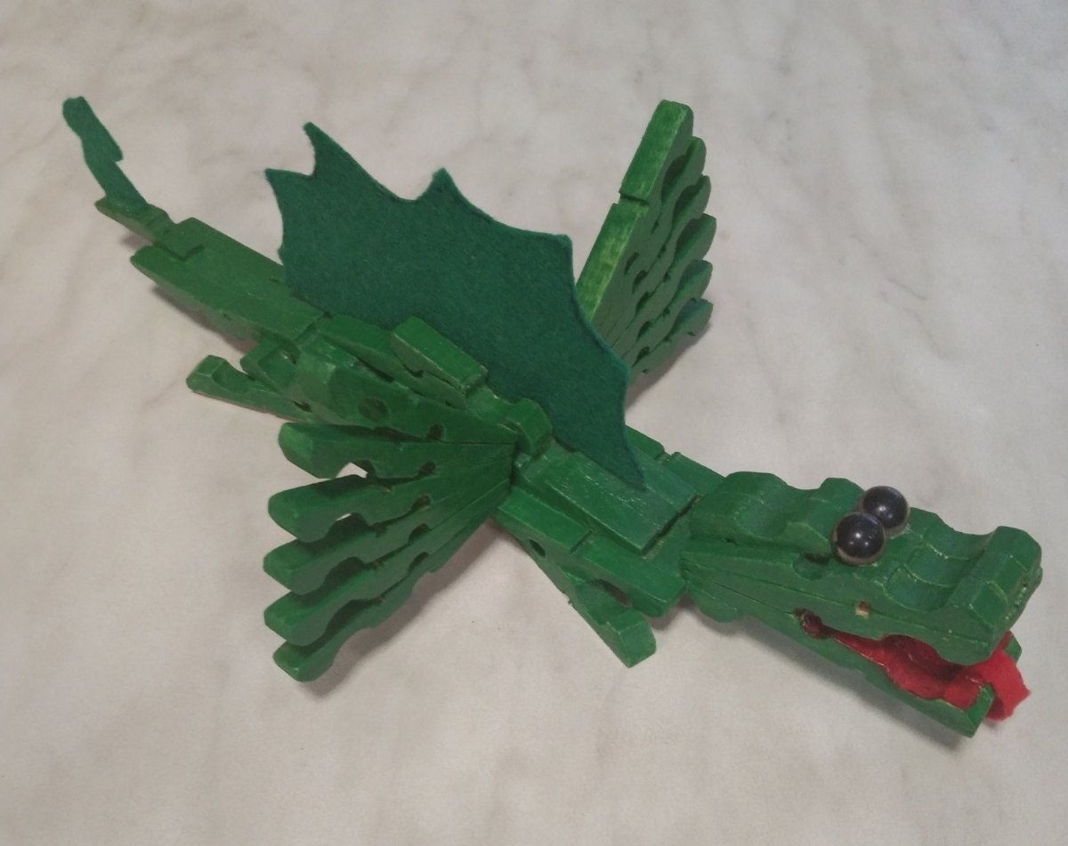
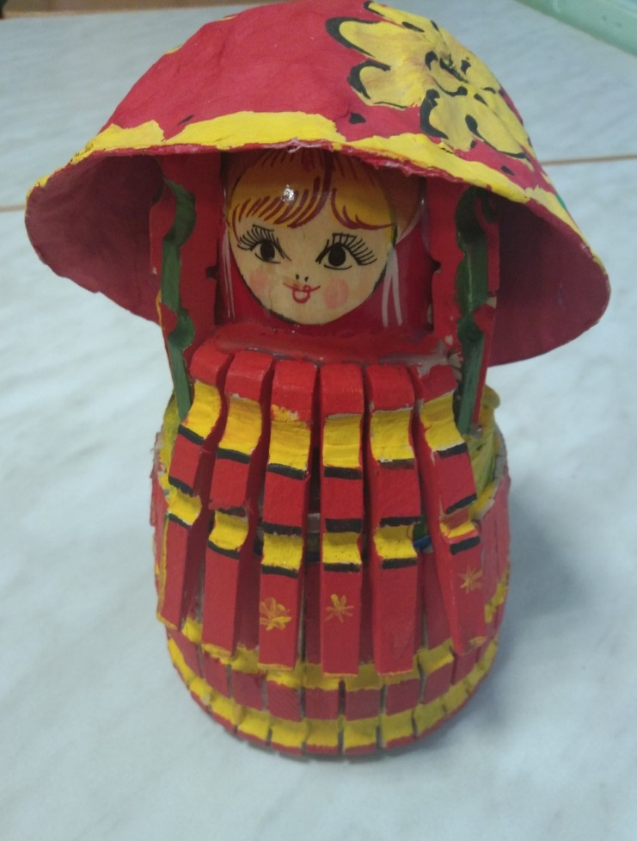
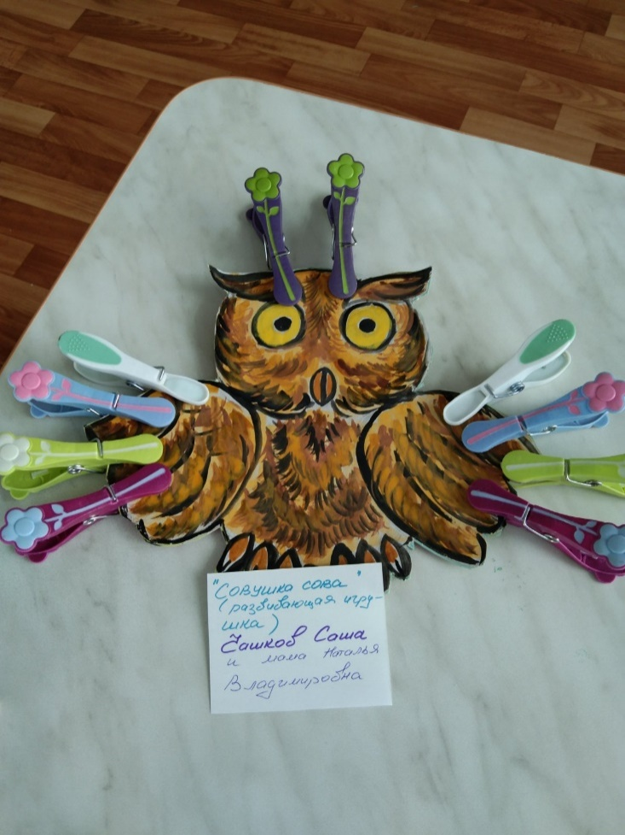

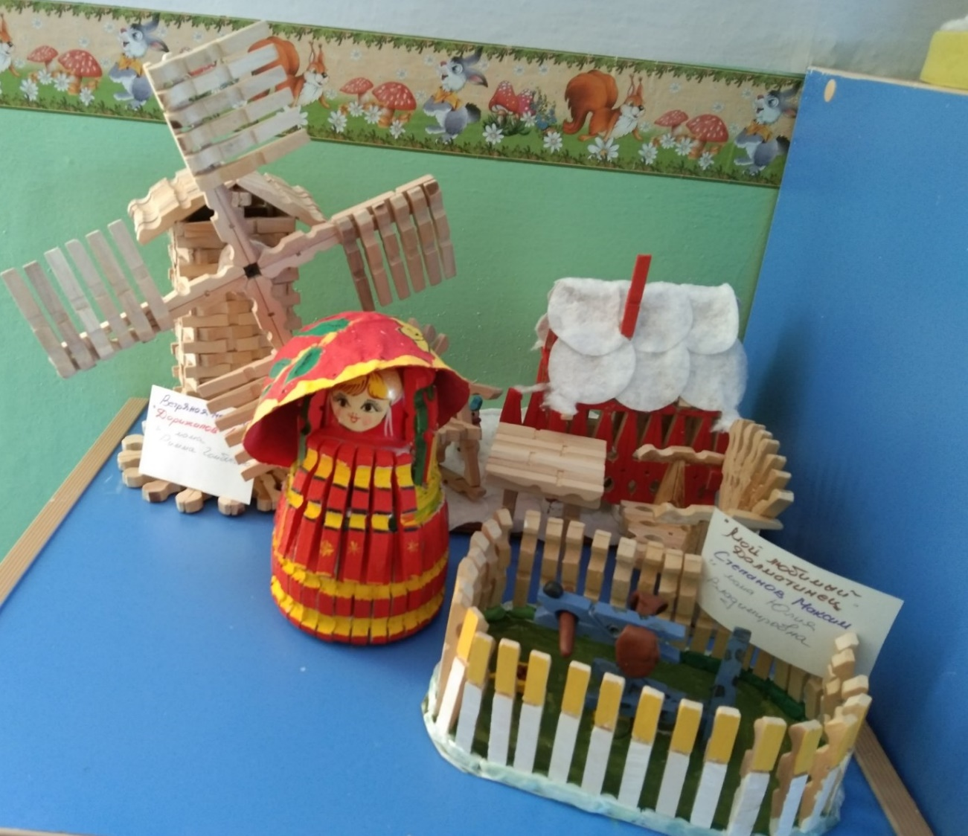
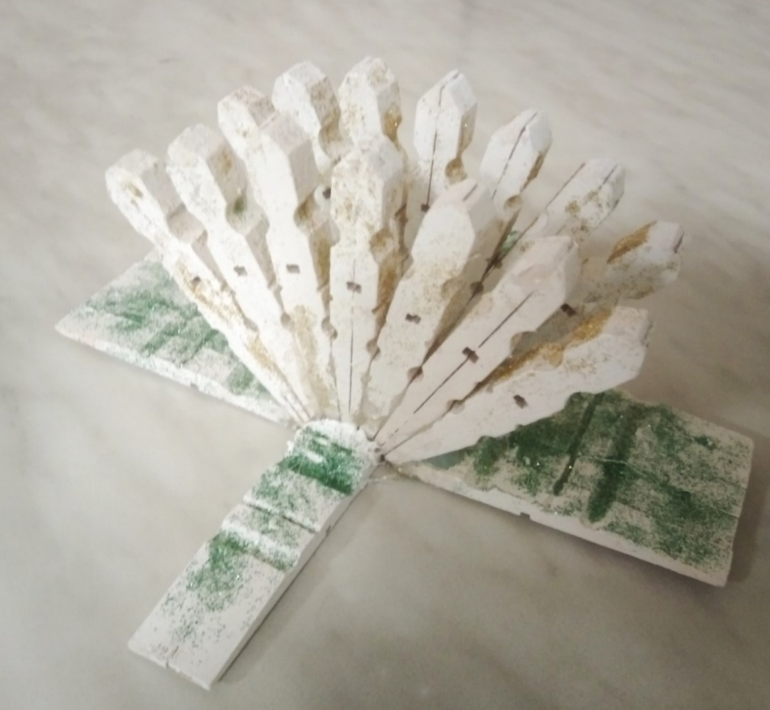

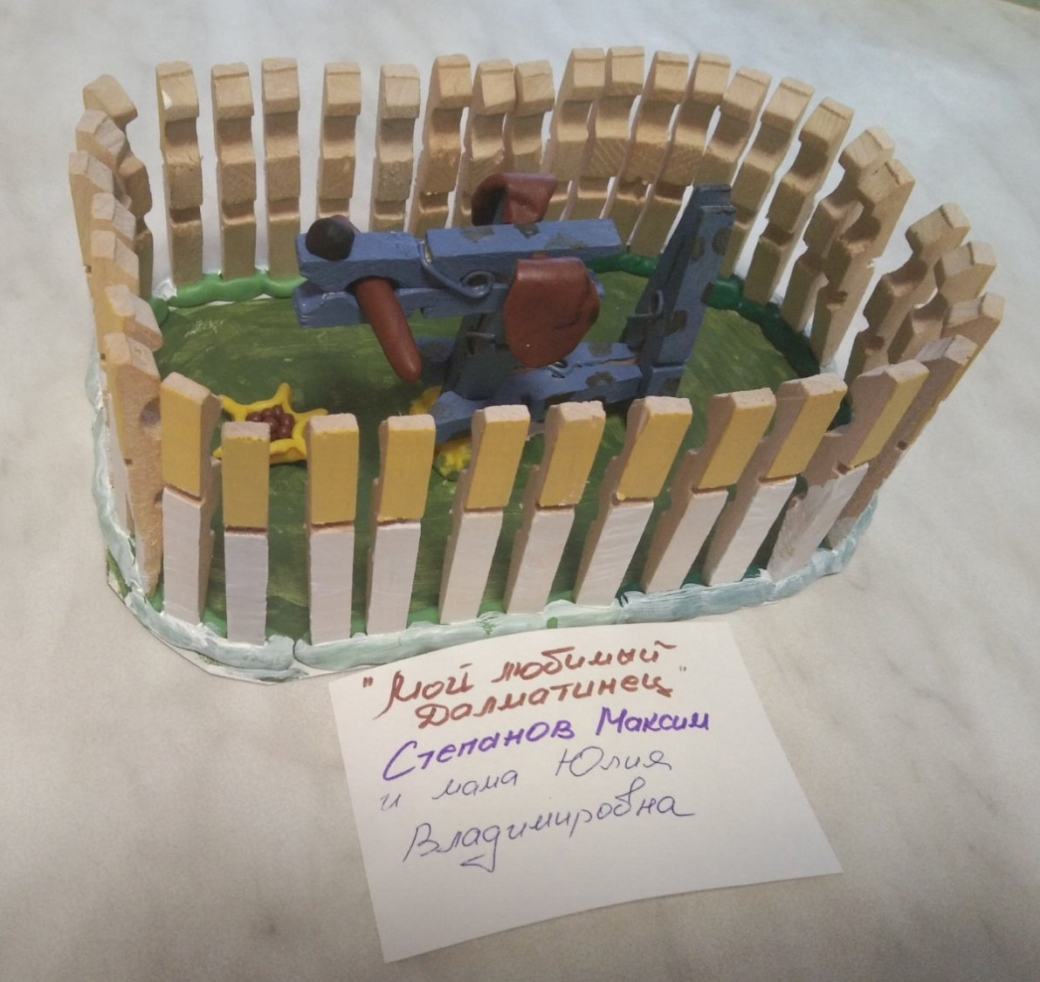
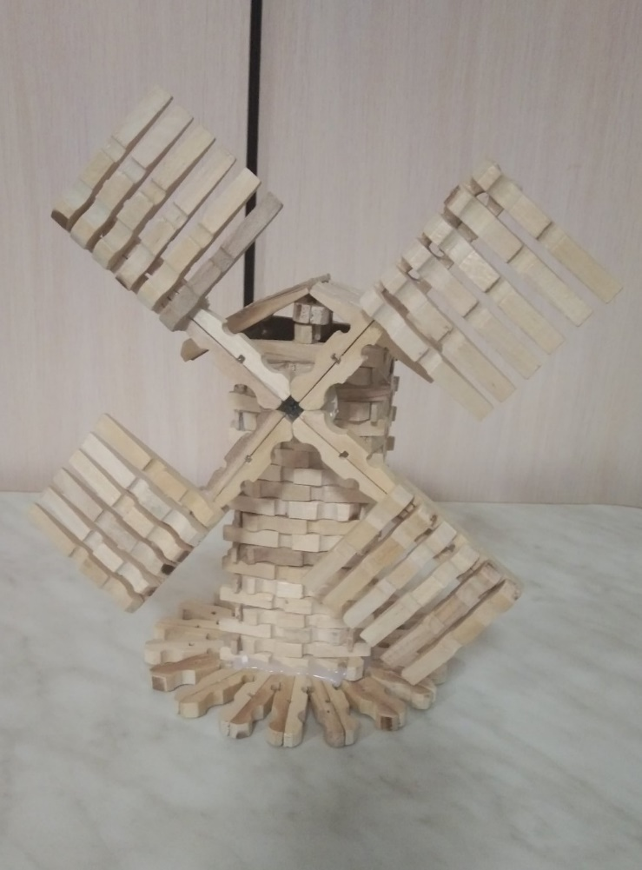
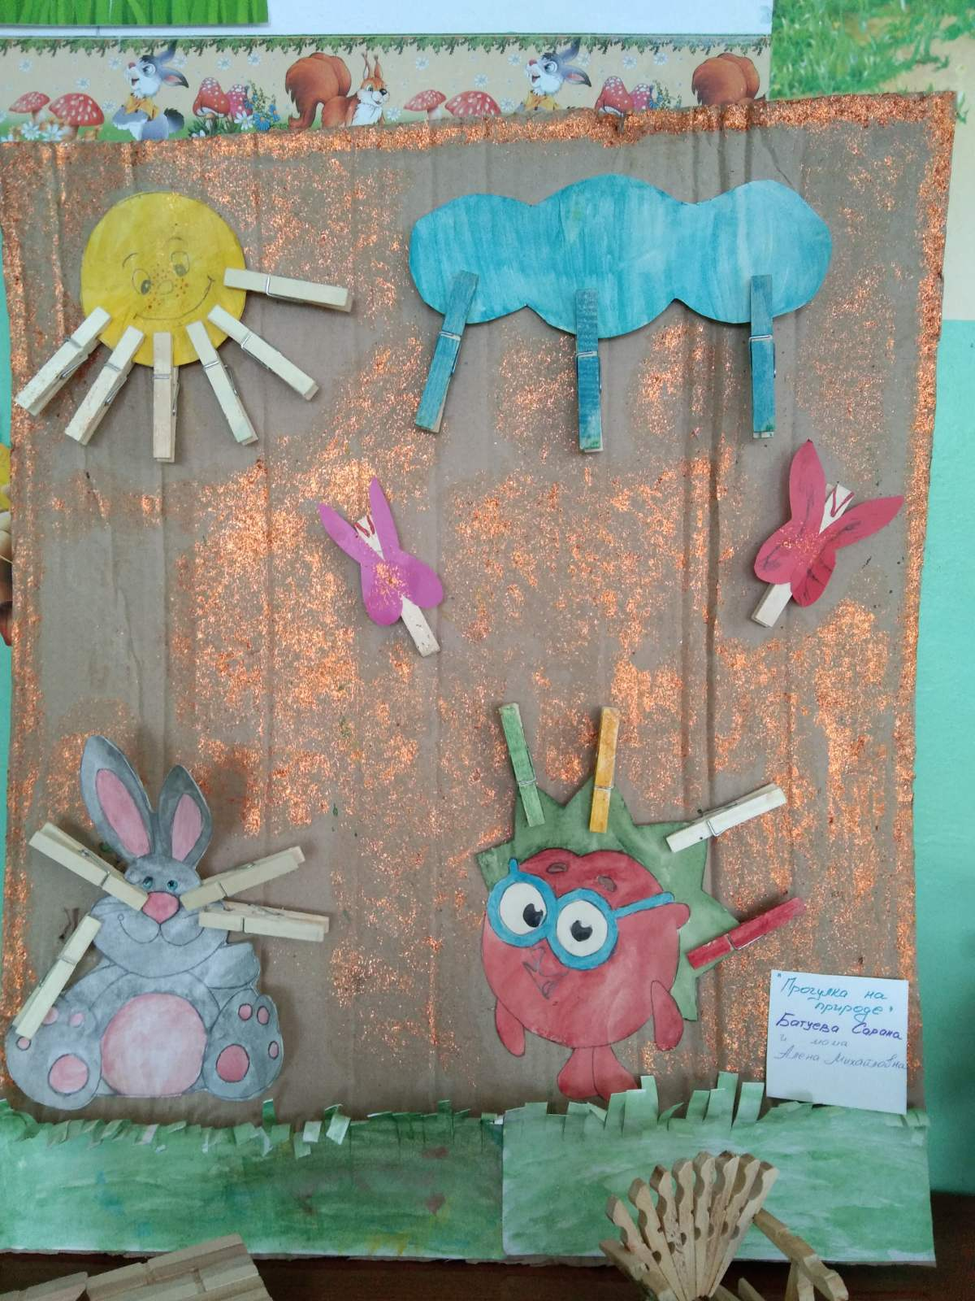

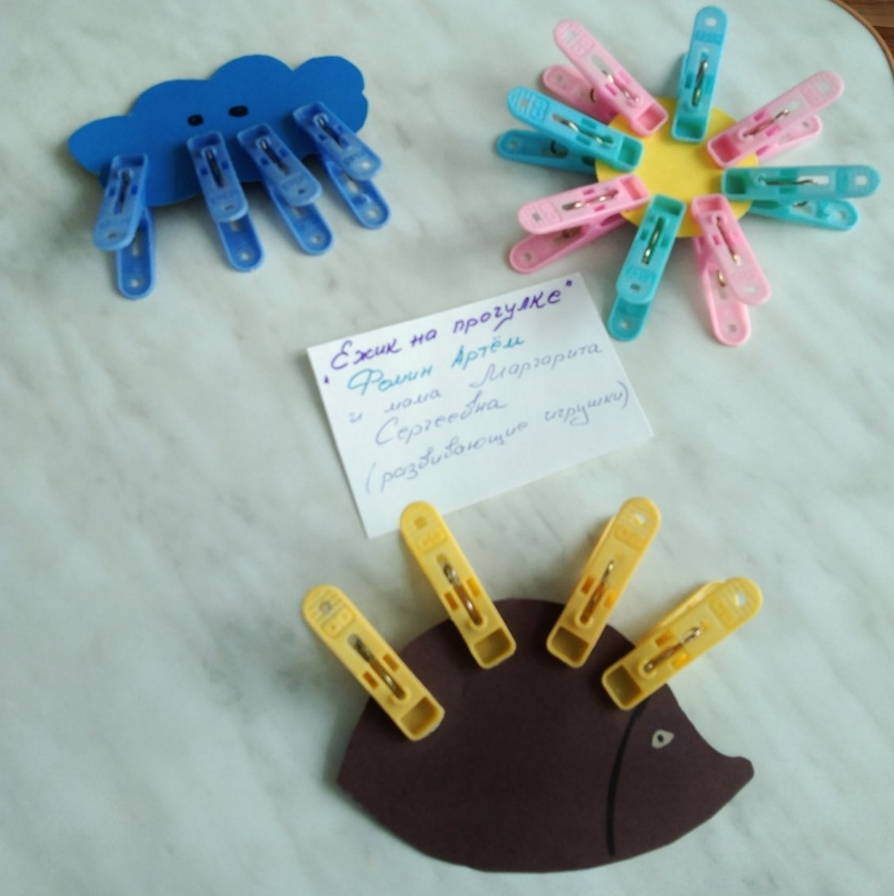
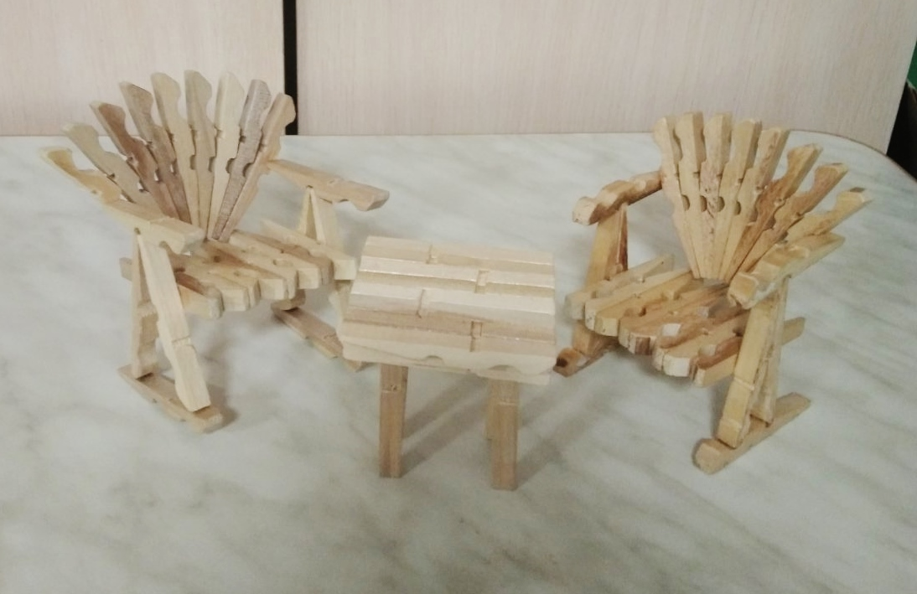

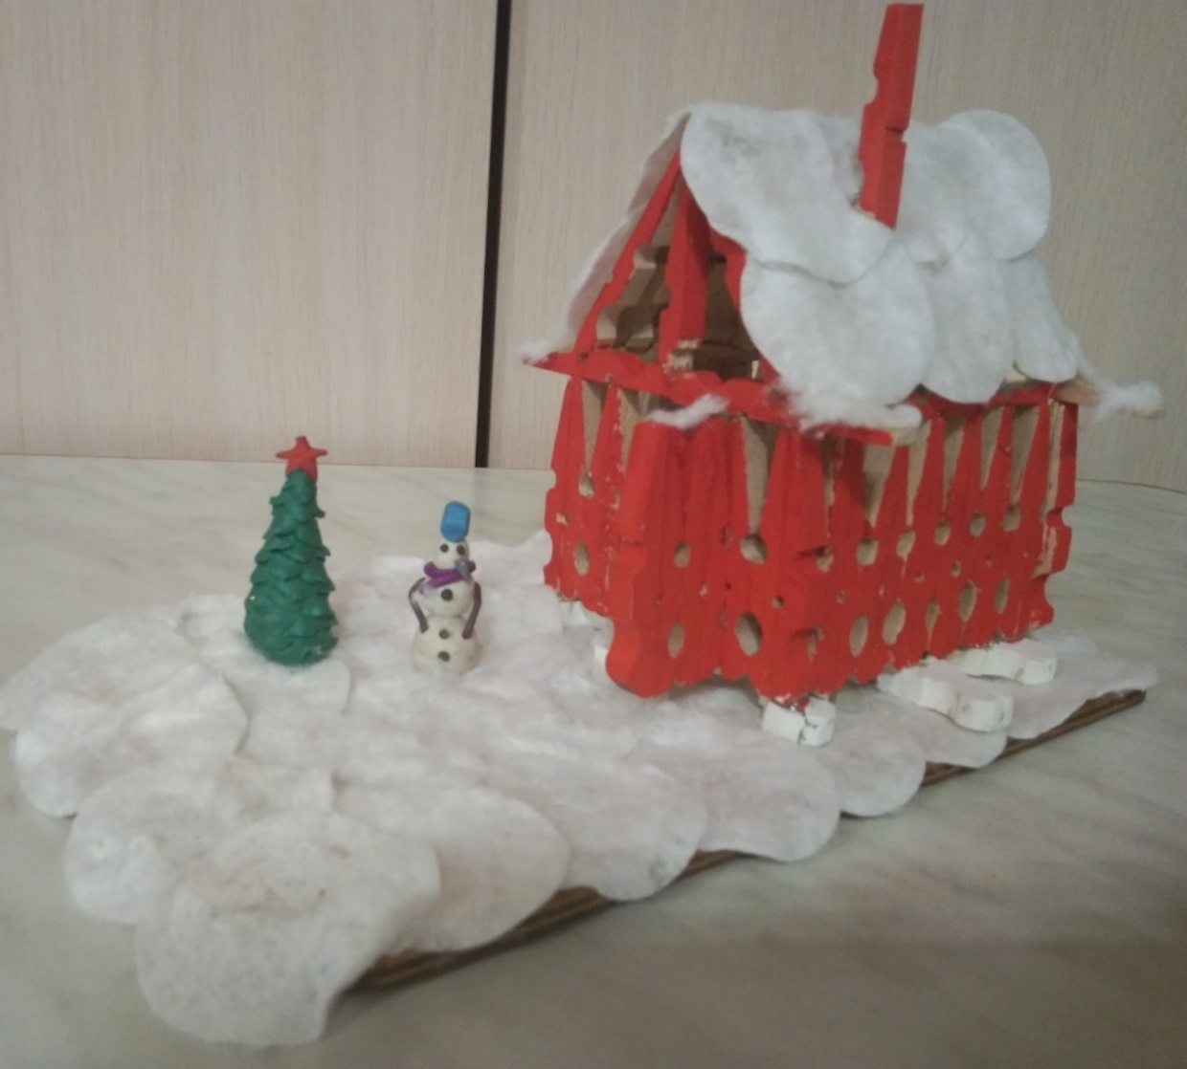
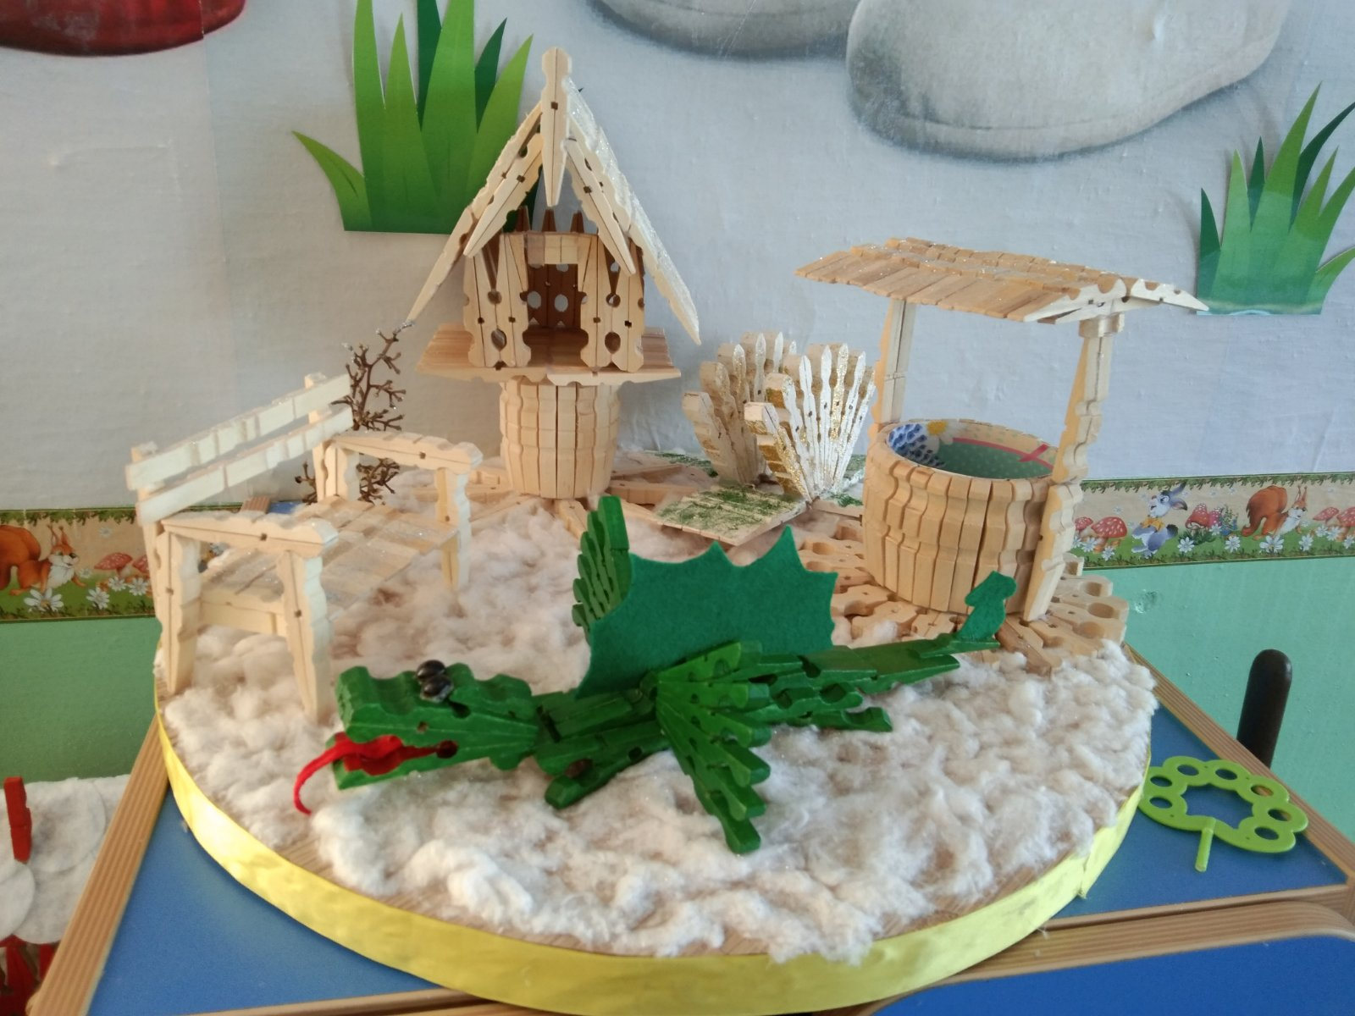

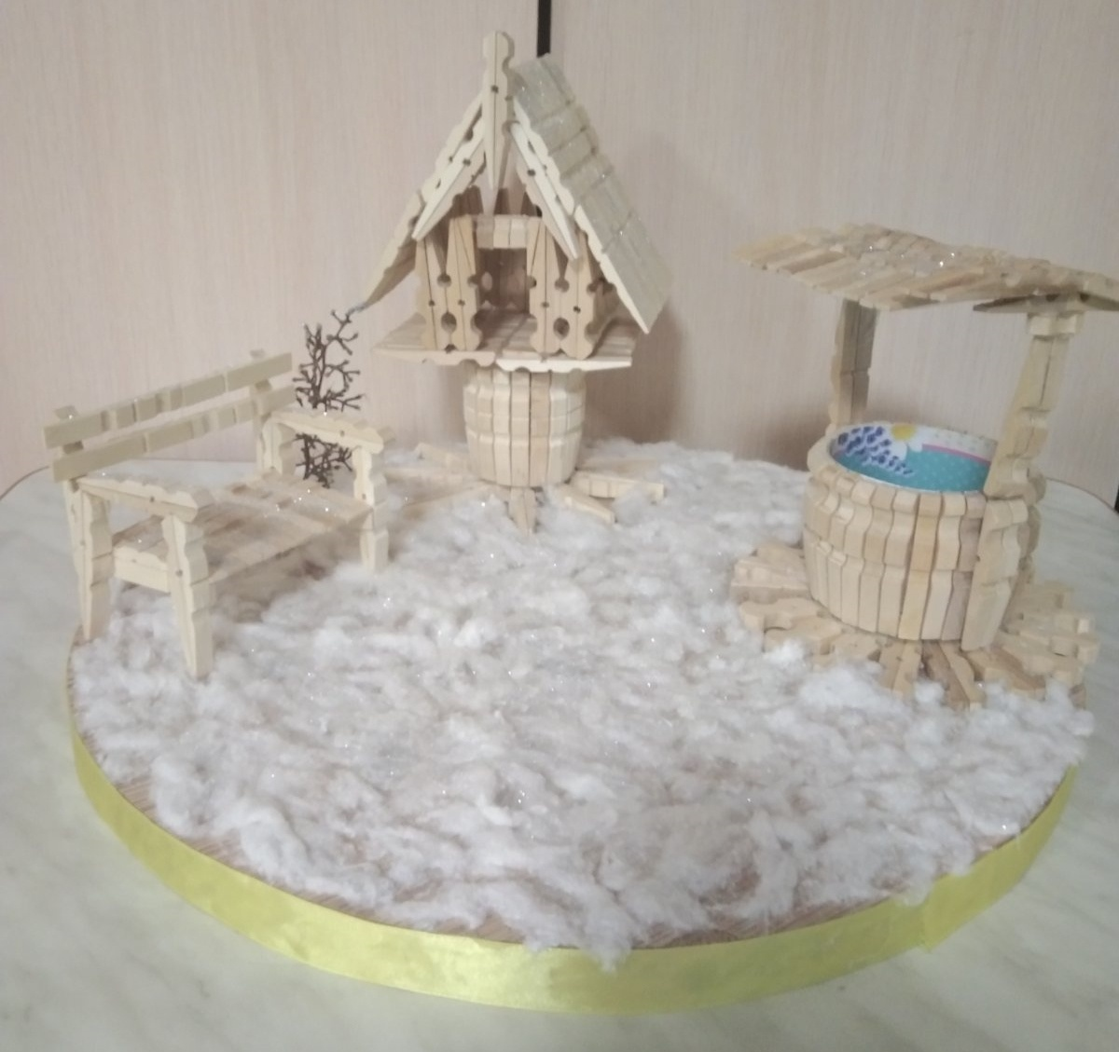

Спасибо
за внимание!

